山海湾小区二期工程地块
土壤污染状况调查报告

委托单位：兴城市自然资源局

编制单位：辽宁辉华技术服务有限公司

2023年03月

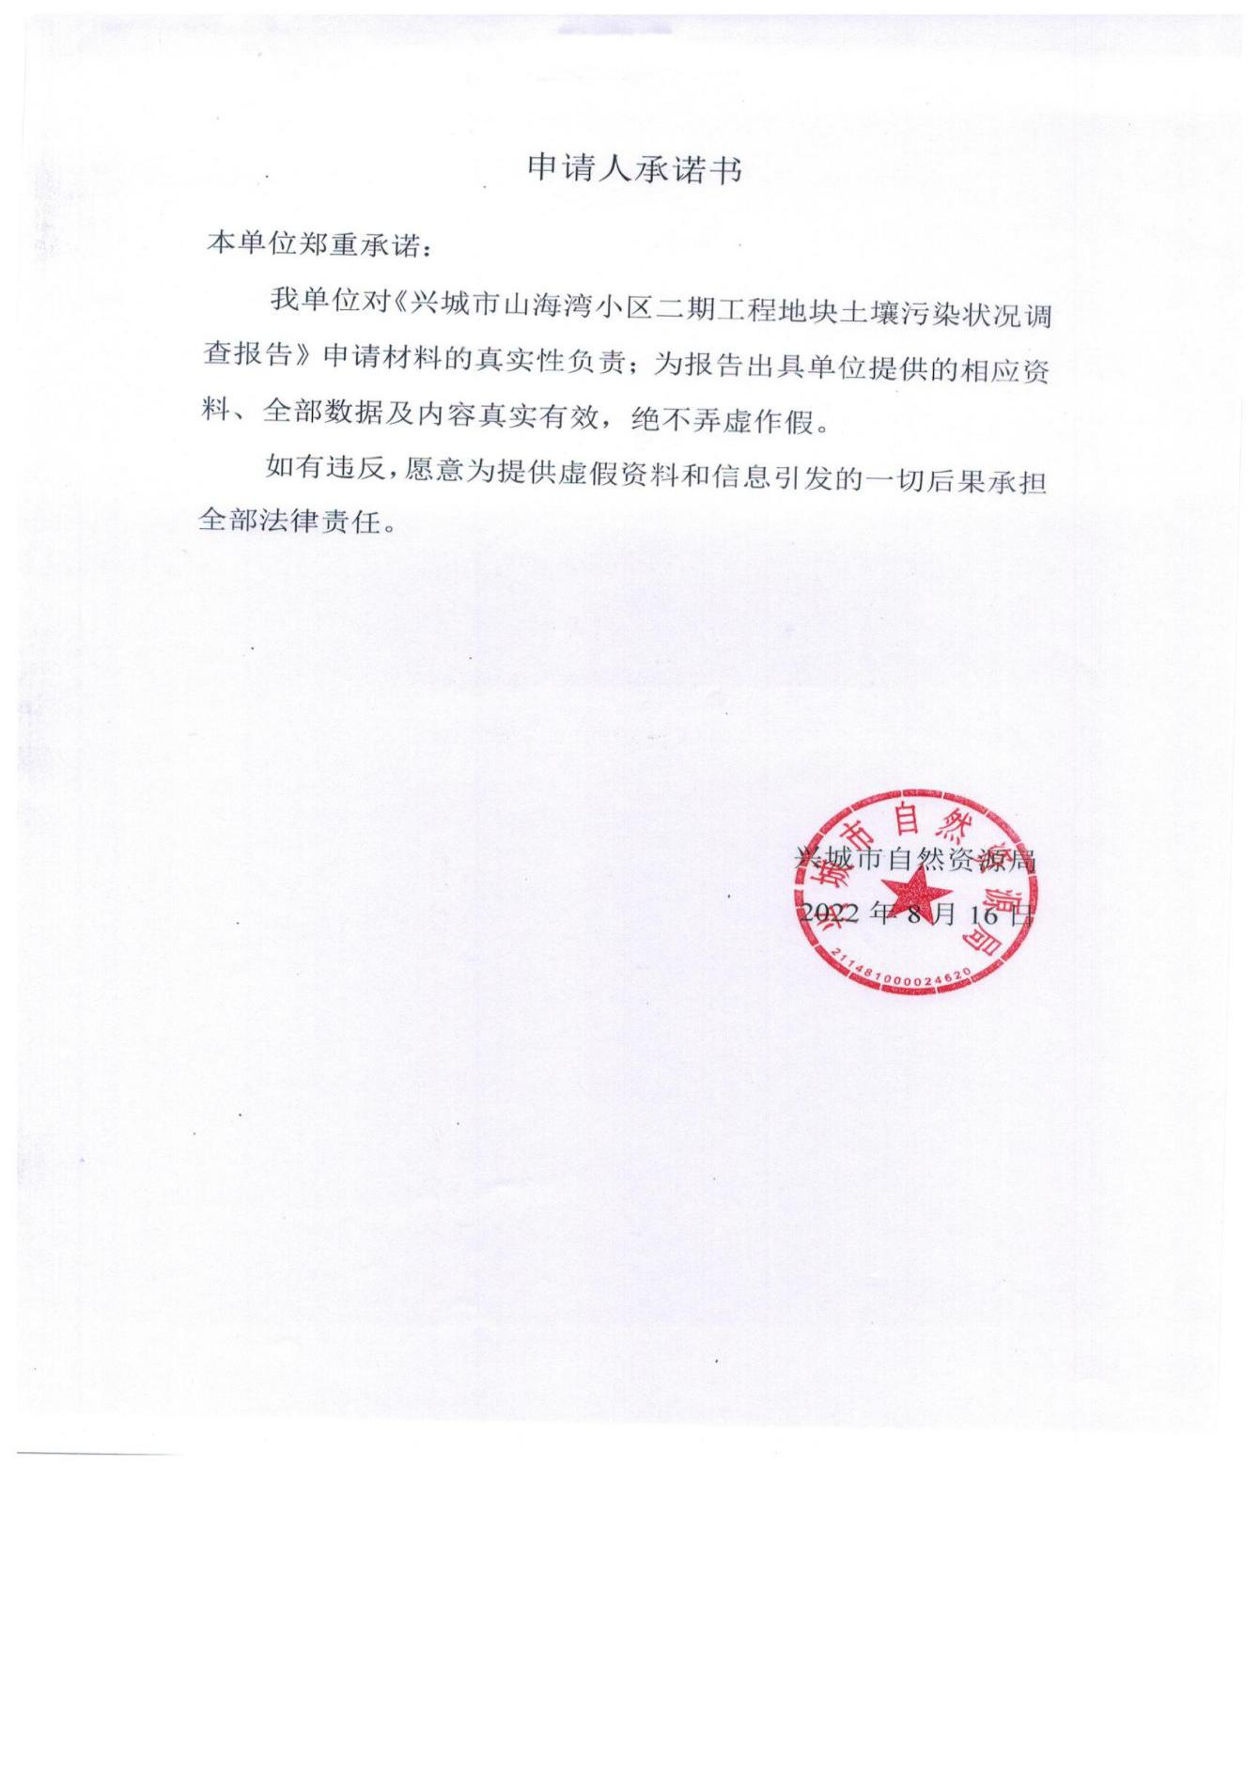

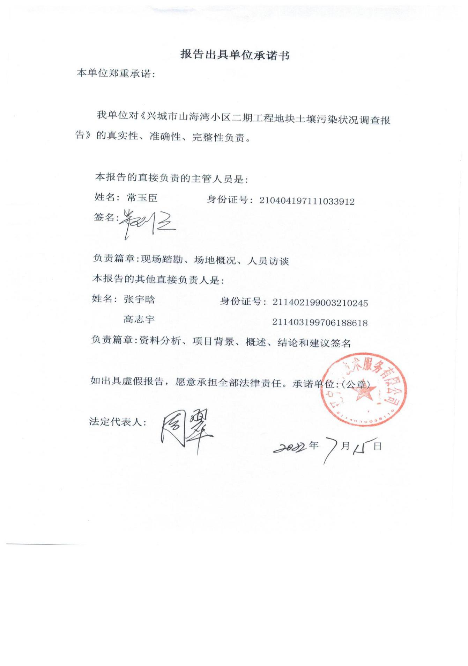

目 录
1.前言 1
2.概述 2
2.1调查的目的和原则 2
2.1.1 调查目的 2
2.1.2 调查原则 2
2.2调查范围 3
2.3调查工作内容与程序 5
2.4调查依据 9
2.4.1 法律法规 9
2.4.2 相关规定及政策 9
2.4.3 技术导则、规范及标准 9
2.4.4 相关文件及技术资料 9
2.5调查方法 10
3.地块概况 11
3.1区域环境概况 11
3.1.1 地理位置 11
3.1.2气象 12
3.1.3 区域地质特征 12
3.1.4 地形、地貌 13
3.1.5 地块岩土工程条件及水文地质条件 13
3.2敏感目标 18
3.3地块的现状和历史 19
3.3.1 地块现状 19
3.3.2 地块历史 20
3.4相邻地块的现状和历史 27
3.4.1 相邻地块的现状 27
3.4.2相邻地块历史变迁情况 28
3.4.3相邻地块的污染调查 29
4.人员访谈 46
4.1本次调查访谈人员 46
4.2本次调查访谈人员主要问题及结论 47
5.资料分析 48
5.1政府和权威机构资料收集和分析 48
5.2地块资料收集和分析 48
5.3资料的分析 48
6.现场踏勘情况 49
6.1有毒有害物质的储存、使用和处置情况分析 49
6.2各类槽罐内的物质和泄漏评价 49
6.3固体废物和危险废物的处理评价 49
6.4管线、沟渠泄漏评价 49
6.5与污染物迁移相关的环境因素分析 49
6.6地块潜在污染源排查分析 49
7.不确定性分析 51
8.结论 52
8.1结论 52
8.2建议 53
9.附件 54
9.1委托书 54
9.2申请表、勘测定界图 55
9.3 土地无污染证明 57
9.4《关于山海湾小区二期工程地块的规划条件》 58
9.5访谈表和照片 62
9.6 地块岩土工程勘察报告 70
9.7 质量控制表 77

1.前言
山海湾小区二期工程地块（本文称“该地块”）位于兴城市龙兴路西侧、兴顺大街南侧、首山东路东侧、花苑街北侧，该地块原为旱地，主要种植玉米，土地面积共为77042.61平方米，项目中心经度：120°45′48.97225″，纬度：40°37′30.85313″。兴城市人民政府于2011年3月12日以兴政地字【2011】10号文同意201017A地块（首山南侧曹屯周边）作为居住用地出让。兴城市中普房地产开发有限责任公司将在该地块上建设山海湾小区二期工程，用途转为住宅用地。
《中华人民共和国土壤污染防治法》（2019.01 修订）第四章第五十九条规定：用途变更为住宅、公共管理与公共服务用地的，变更前应当按照规定进行土壤污染状况调查。地块计划建设用途为住宅用地，需按要求进行土壤污染状况调查。为此，兴城市自然资源局委托辽宁辉华技术服务有限公司承担该地块的调查工作。
接受委托后，根据国家环境法规的相关要求，结合该地块开发计划，为调查污染状况，辽宁辉华技术服务有限公司立即组织有关技术人员对地块现场进行了踏勘，并收集相关技术资料，与葫芦岛市生态环境局兴城分局、兴城市自然资源局、温泉街道办事处和胜利村民委员会工作人员、胜利村民、工程施工单位工作人员进行了访谈，信息整理分析后，编制完成了《山海湾小区二期工程地块土壤污染状况调查报告》，呈报生态环境主管部门审查。

2.概述

2.1调查的目的和原则

2.1.1 调查目的
本次土壤污染状况初步调查的目的是通过资料收集和现场踏勘，掌握地块及周围区域概况，并初步识别地块及周围区域会导致潜在土壤环境污染的因素及关注的目标物质。
综合所获得信息，判断调查地块整体污染情况。如果属于污染地块，初步明确污染区域分布及面积，为进一步调查提供依据；若第一阶段调查可以确认地块内及周围区域当前和历史上均无可能的污染源，则认为地块的环境状况可以接受，则第一阶段调查活动结束，不用开展第二阶段工作，仅针对地块用途提出针对性建议及措施。

2.1.2 调查原则
本次土壤污染状况调查工作应遵循以下原则：
（1）针对性原则
针对地块的特征和潜在污染物特性，进行污染物浓度和空间分布调查，为地块的环境管理提供依据。
（2）规范性原则
采用程序化和系统化的方式规范土壤污染状况调查过程，保证调查过程的科学性和客观性。
（3）可操作性原则
综合考虑调查方法、时间和经费等因素，结合当前科技发展和专业技术水平，使调查过程切实可行。

2.2调查范围
“该地块”位于兴城市龙兴路西侧、兴顺大街南侧、首山东路东侧、花苑街北侧，该地块原为旱地，土地面积共为77042.61平方米。该地块东侧为首山俯海和君山一品住宅小区，南侧为三和荣郡住宅小区，西侧为采摘园农用地，北侧为般若讲寺和一般农田，地块东南角与世纪御墅相邻。地块调查范围及土地利用现状图见图 2.2-1，勘测定界见图 2.2-2。
表 2.2-1 地块拐点坐标
位置编号 | X（CGCS2000 国家大地坐标系） | Y（CGCS2000 国家大地坐标系） | 纬度 | 经度
J1 | 4499300.2378 | 40564443.7031 | 120°45'41.98" | 40°37'32.98"
J2 | 4499325.6096 | 40564485.1979 | 120°45'43.75" | 40°37'33.79"
J3 | 4499390.2019 | 40564611.3939 | 120°45'49.14" | 40°37'35.85"
J4 | 4499439.6607 | 40564708.0284 | 120°45'53.27" | 40°37'37.42"
J5 | 4499449.6370 | 40564727.5275 | 120°45'54.11" | 40°37'37.74"
J6 | 4499132.3680 | 40564745.7340 | 120°45'54.76" | 40°37'27.45"
J7 | 4499071.8632 | 40564512.4270 | 120°45'44.81" | 40°37'25.56"
J8 | 4499280.9230 | 40564436.9310 | 120°45'41.68" | 40°37'32.35"
J1 | 4499300.2378 | 40564443.7031 | 120°45'41.98" | 40°37'32.98"
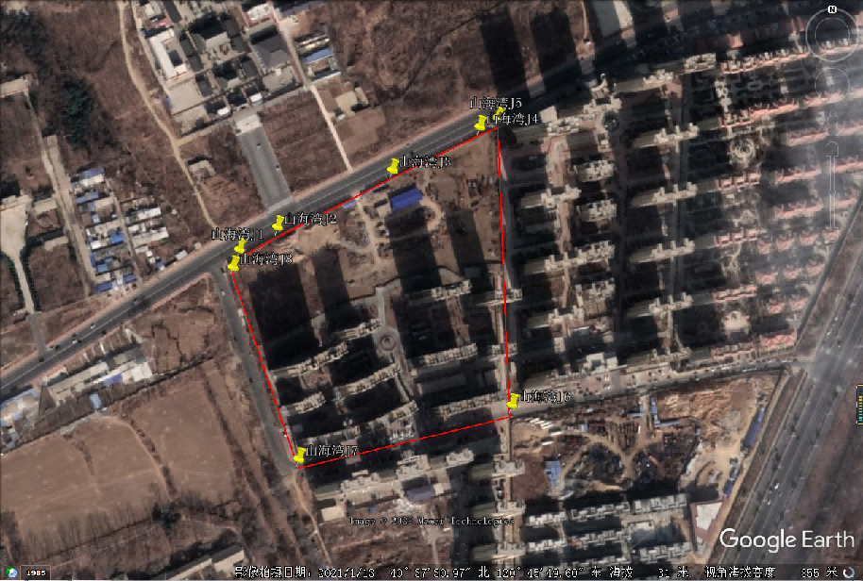

图 2.2-1 地块调查范围及土地利用现状影像图

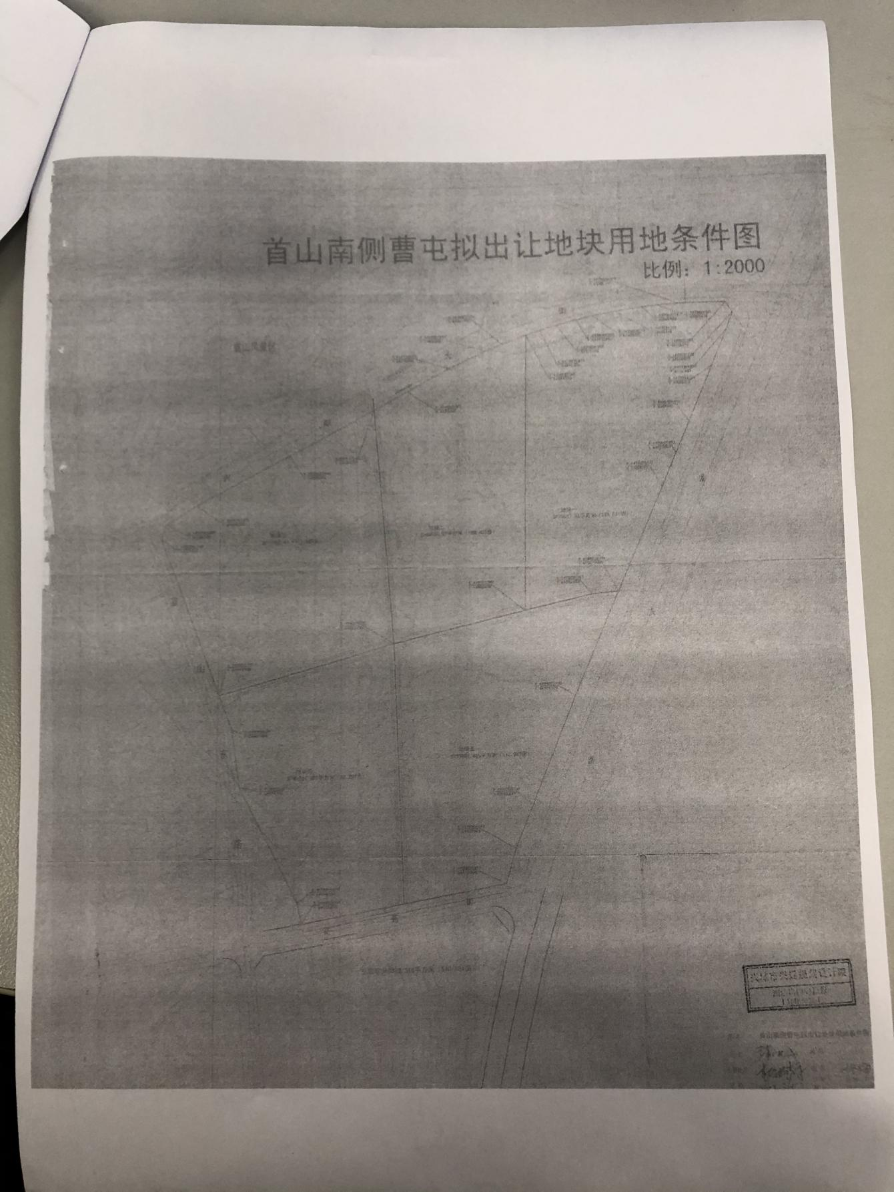
图 2.2-2 勘测定界图

2.3调查工作内容与程序
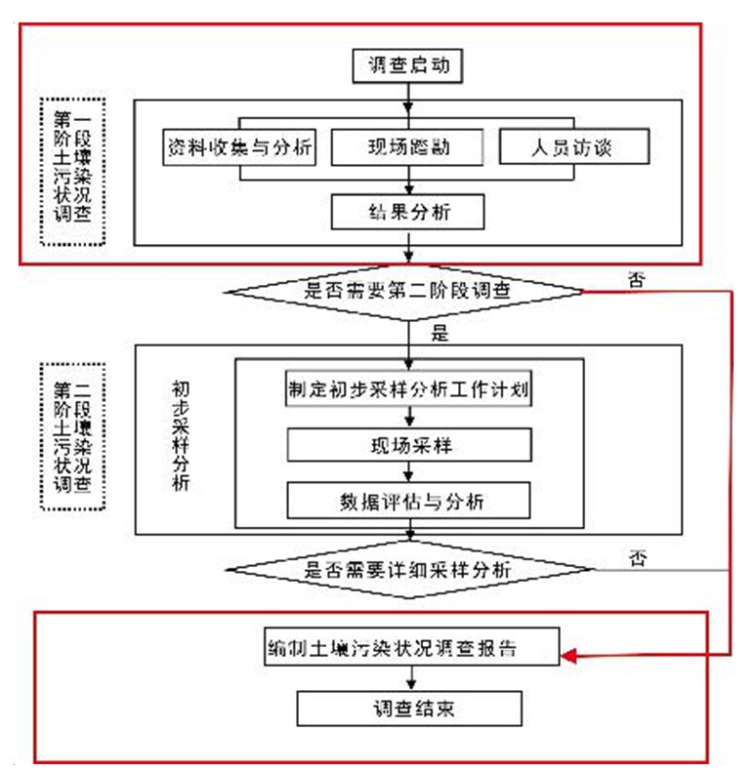
土壤污染状况调查分为三个阶段，本次第一阶段调查可以确认地块内及周围区域当前和历史上均无可能的污染源，认为地块的环境状况可以接受，则第一阶段调查活动结束，不用开展第二阶段工作调查。内容与工作程序见图 2.3-1。

图 2.3-1 土壤污染状况调查的工作程序与内容
1、第一阶段土壤污染状况调查
第一阶段土壤污染状况调查是以资料收集、现场踏勘和人员访谈为主的污染识别阶段，原则上不进行现场采样分析。若第一阶段调查确认地块内及周围区域当前和历史上均无可能的污染源，则认为地块的环境状况可以接受，调查活动可以结束。
1）资料收集
资料的收集主要包括：地块利用变迁资料、地块环境资料、地块相关记录、有关政府文件、以及地块所在区域的自然和社会信息。当调查地块与相邻地块存在相互污染的可能时，须调查相邻地块的相关记录和资料。其中包括地块利用变迁资料、地块环境资料、地块相关记录、由政府机关和权威机构所保存和发布的环境资料、地块所在区域的自然和社会信息。
2）资料的分析
应根据专业知识和经验识别资料中的错误和不合理的信息，如资料缺失影响判断地块污染状况时，应在报告中说明。
3）现场踏勘
①安全防护准备：在现场踏勘前，根据地块的具体情况掌握相应的安全卫生防护知识，并装备必要的防护用品。
②现场踏勘的范围：以地块内为主，并应包括地块的周围区域，周围区域的范围应由现场调查人员根据污染可能迁移的距离来判断。
③现场踏勘的主要内容：现场踏勘的主要内容包括地块的现状与历史情况，相邻地块的现状与历史情况，周围区域的现状与历史情况，区域的地质、水文地质和地形的描述等。
Ⅰ、地块现状与历史情况：可能造成土壤和地下水污染的物质的使用、生产、贮存，三废处理与排放以及泄漏状况，地块过去使用中留下的可能造成土壤和地下水污染的异常迹象，如罐、槽泄漏以及废物临时堆放污染痕迹。

Ⅱ、相邻地块的现状与历史情况：相邻地块的使用现况与污染源，以及过去使用中留下的可能造成土壤和地下水污染的异常迹象，如罐、槽泄漏以及废物临时堆放污染痕迹。

Ⅲ、周围区域的现状与历史情况：对于周围区域目前或过去土地利用的类型，如住宅、商店和工厂等，应尽可能观察和记录；周围区域的废弃和正在使用的各类井，如水井等；污水处理和排放系统；化学品和废弃物的储存和处置设施；地面上的沟、河、池；地表水体、雨水排放和径流以及道路和公用设施。

Ⅳ、地质、水文地质和地形的描述：地块及其周围区域的地质、水文地质与地形应观察、记录，并加以分析，以协助判断周围污染物是否会迁移到调查地块，以及地块内污染物是否会迁移到地下水和地块之外。

④现场踏勘的重点：重点踏勘对象一般应包括有毒有害物质的使用、处理、储存、处置；生产过程和设备，储槽与管线；恶臭、化学品味道和刺激性气味，污染和腐蚀的痕迹；排水管或渠、污水池或其它地表水体、废物堆放地、井等。同时应该观察和记录地块及周围是否有可能受污染物影响的居民区、学校、医院、饮用水源保护区以及其它公共场所等，并在报告中明确其与地块的位置关系。

⑤现场踏勘的方法
可通过对异常气味的辨识、摄影和照相、现场笔记等方式初步判断地块污染的状况。 踏勘期间，可以使用现场快速测定仪器。
4）人员访谈
①访谈内容：应包括资料收集和现场踏勘所涉及的疑问，以及信息补充和已有资料的考证。
②访谈对象：受访者为地块现状或历史的知情人，应包括地块管理机构和地方政府的官员，环境保护行政主管部门的官员，地块过去和现在各阶段的使用者，以及地块所在地或熟悉地块的第三方，如相邻地块的工作人员和附近的居民。
③访谈方法：可采取当面交流、电话交流、电子或书面调查表等方式进行。
④内容整理：应对访谈内容进行整理，并对照已有资料，对其中可疑处和不完善处进行核实和补充，作为调查报告的附件。
2、第二阶段
第二阶段土壤污染状况调查是以采样与分析为主的污染证实阶段。若第一阶段土壤污染状况调查表明地块内或周围区域存在可能的污染源，如化工厂、农药厂、冶炼厂、加油站、化学品储罐、固体废物处理等可能产生有毒有害物质的设施或活动；以及由于资料缺失等原因造成无法排除地块内外存在污染源时，进行第二阶段土壤污染状况调查，确定污染物种类、浓度（程度）和空间分布。
本项目通过第一阶段结果分析判定，排除地块内外存在可能的污染源，因此只进行第一阶段地块环境调查。

2.4调查依据

2.4.1 法律法规
（1）《中华人民共和国环境保护法》（2015 年 1 月 1 日起施行）；
（2）《中华人民共和国土壤污染防治法》（2019 年 1 月 1 日起施行）。

2.4.2 相关规定及政策
（1）《国务院办公厅关于印发近期土壤环境保护和综合治理工作安排》（国办发[2013]7号）；
（2）《国务院关于印发土壤污染防治行动计划的通知》（国发[2016]31号）；
（3）《关于印发<建设用地土壤污染状况调查、风险评估、风险管控及修复效果评估报告评审指南>的通知》（环办土壤[2019]63号）。

2.4.3 技术导则、规范及标准
（1）《建设用地土壤污染状况调查技术导则》（HJ25.1-2019）；
（2） 《建设用地土壤环境调查评估技术指南》（环保部公告 2017年第 72 号）；
（3）《建设用地土壤污染状况调查质量控制技术规定（试行）》；
（4）《建设用地土壤污染状况初步调查监督检查工作指南（试行）》；
（5）《国土空间调查、规划、用途管制用地用海分类指南（试行）》自然资办发【2020】51号。

2.4.4 相关文件及技术资料
（1） 《兴城市中普山海湾岩土工程勘察报告》（兴城市市铭云岩土工程有限公司 ）；
（2）《关于向中普房地产开发有限责任公司出让土地使用权的批复》（兴政地字【2011】10号）兴城市人民政府2011年3月12日；
（3）《关于“首山南侧曹屯周边拟出让地块（地块三）”的规划条件》（兴规条字【2010】36号）兴城市规划管理处；
（4）《勘测定界图》兴城市自然资源局。

2.5调查方法
根据《建设用地土壤污染状况调查技术导则》（HJ25.1-2019）主要工作内容包括资料收集、现场踏勘、人员访谈和初步采样监测，具体调查方法如下：
1、收集关于地块和地块周边当前和历史土地使用状况的信息，作为评估地块是否存在土壤和地下水污染风险的基础；
2、收集并分析地块所在区域的基本环境状况信息；
3、收集并审阅土壤污染状况相关的历史活动与环境管理文件资料；
4、对地块进行踏勘，识别可能会导致土壤地下水环境问题的环境影响；
5、现场观察评估周边土地利用情况，识别会对地块造成环境风险的地块周边活动；
6、以当面交流或书面调查表的方式对相关知情人进行访谈，对资料、现场踏勘和人员访谈结果进行分析，判断地块内及周围区域当前和历史上是否有可能的污染源。

3.地块概况

3.1区域环境概况

3.1.1 地理位置
本次调查范围为山海湾小区二期工程地块，位于兴城市龙兴路西侧、兴顺大街南侧、首山东路东侧、花苑街北侧，该地块原为旱地，土地面积共为77042.61平方米。
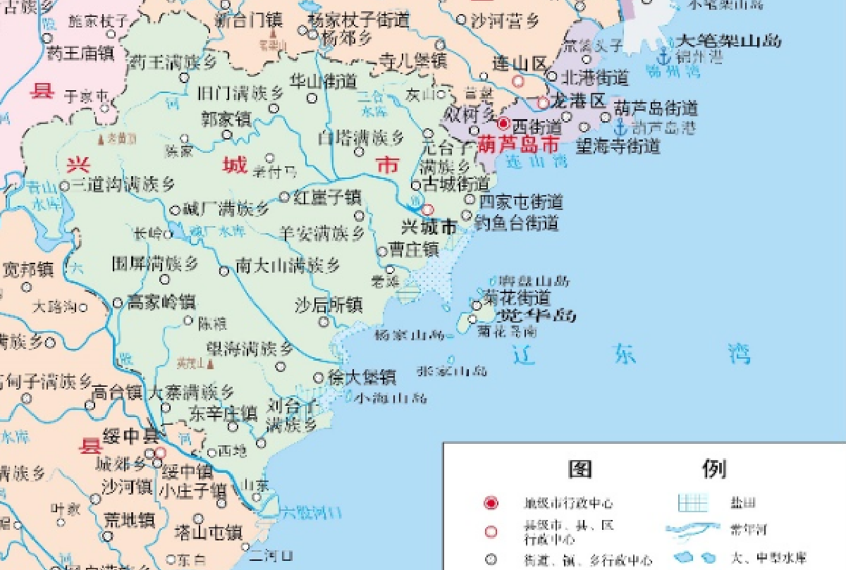
兴城市，隶属辽宁省葫芦岛市，地处辽宁省西南，辽东湾西岸，居“辽西走廊”中部。东南部濒临渤海，东北倚热河丘陵，毗邻葫芦岛市龙港区、连山区，西南隔六股河与绥中县相望，西北同建昌县接壤，总面积2113平方千米。地块地理位置见图 3.1-1。

地块位置

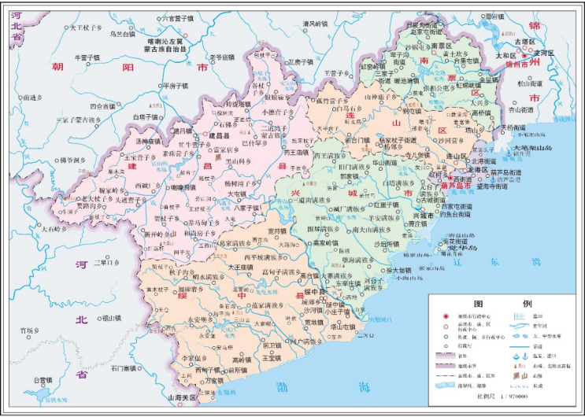

图 3.1-1 地块地理位置图

3.1.2气象
兴城市地势西北高、东南低，为松岭山脉延续分布丘陵地带。最高山峰黄顶山海拔701．8m，渤海沿岸为狭长的海滨平原，是沟通关内外的重要通道。较大河流有六股河、烟台河、兴城河等。
兴城市处于南温带亚温润性气候区。四季分明，气候温和，光照充足，年平均气温8．7℃。一月平均气温-8．8℃，最低气温-24．2℃， 七月平均气温24℃，最高气温38．2℃。 年平均降水量600mm，雨热同季，无霜期175天左右。
兴城市年平均降水量在509.1，最高年份908.0mm,最低383.5mm。受大气环流影响，四季降水量分布差异很大，全年降水量主要集中在7-8月份，冬季降水量仅占全年降水量的3-4%。年蒸发量850.2-1485.4mm。
受季风和地形影响，春季盛行南风，冬季盛行北风，主导风向为北风和西南风，最大风速39.5m/s。
兴城市基本风压为0.45KN/m2，基本雪压为0.30KN/m2。

3.1.3 区域地质特征
兴城市位于辽宁省西部，所处大地构造位置为华北地台北部，燕山台褶带东段。辽宁又是中、新生代时期中国东部大陆边缘活动带组成部分，属太平洋构造域，两大构造域交接复合，区域内地势西北高、东南低，为松岭山脉延续分布丘陵地带，区域地质构造较复杂。 本区地质构造发展史也相应可分为三个阶段：华北板块（华北地台）基底形成阶段、华北板块（华北地台）盖层发展阶段和大陆板内变形活化阶段。
区内构造主要为断裂构造,有东西向、北东向、北北东向断裂三组，上述断层控制着本区的构造格局，根据现有资料在勘察场区内无新近活动断层。

3.1.4 地形、地貌
拟建场地地势北高南低，高程范围30.33~36.66m,最大高差为6.33m。拟建场地为山前坡、洪积扇。

3.1.5 地块岩土工程条件及水文地质条件
本次勘察查明，在钻探所达深度范围内，经勘察了解，场地地层属第四系全新统坡、洪积地层及长城系（Pt2Ch）大红峪组（Chd）。岩土层共分为7个主层和5个亚层。第四系全新统人工填土(Q4ml)：①素填土；第四系全新统坡、洪积层(Q4dl+pl)：②粉质粘土、③碎石、③1粉质粘土、③2粉质粘土、④粉质粘土；长城系（Pt2Ch）大红峪组（Chd），兴城等地本组直接接触在 “绥中花岗岩”之上，为不整合接触：⑤全风化砂岩, ⑤1全风化煌斑岩；⑥强风化砂岩, ⑥1强风化煌斑岩、⑦中风化砂岩、⑦1中风化煌斑岩。现分述如下：
第四系全新统 (Q4)
第四系全新统人工填土(Q4ml)
①素填土(Q4ml): 黄褐色，松散，稍湿，主要是由粘性土及碎石组成，成分不均匀，分布于场地局部；层厚0.20~2.70m, 平均厚度为1.29m,层顶高程为31.37~36.66m。
第四系全新统坡、洪积层(Q4dl+pl)：
②粉质粘土(Q4 dl+pl): 黄褐色，软可塑，无摇震反应，切口稍有光泽，干强度中等，韧性中等，粘粒含量占15%，分布于场地大部, 层厚0.40~5.10m, 平均厚度为1.31m,层顶埋深0.00~2.30m,层顶高程为29.49~35.79m。
③碎石（Q4dl+pl）：黄褐色~灰白色，分布不均匀，成分不均匀，稍湿，松散~稍密，级配较差，呈棱角状-次棱角状，排列不规则，颗粒间充填物主要为粘性土和卵石，碎石含量和粒径很不均匀，主要为砂岩，呈亚角形，最大粒径80mm,一般粒径为30~40mm，碎石呈微风化状，胶结能力差~中等，分布于场地大部；层厚0.30~6.50m, 平均厚度1.89m, 层顶埋深0.00~9.50m，层顶高程为25.78~36.45m。
③1粉质粘土(Q4 dl+pl): 黄褐色，软可塑，无摇震反应，切口稍有光泽，干强度中等，韧性中等，粘粒含量占15%，分布于场地局部， 层厚0.20~1.40m, 平均厚度为0.80m,层顶埋深2.50~4.80m,层顶高程为28.74~30.88m。
③2粉质粘土(Q4 dl+pl): 黄褐色，软可塑，无摇震反应，切口稍有光泽，干强度中等，韧性中等，粘粒含量占15%，分布于场地局部， 层厚0.70~1.30m, 平均厚度为0.96m,层顶埋深4.20~8.20m,层顶高程为27.05~29.85m。
④粉质粘土(Q4 dl+pl): 黄褐色，软可塑，无摇震反应，切口稍有光泽，干强度中等，韧性中等，粘粒含量占15%，分布于场地局部， 层厚0.50~7.30m, 平均厚度为3.45m,层顶埋深1.80~11.10m,层顶高程为24.18~32.67m。
长城系(Pt2Ch)大红峪组（Chd）
⑤全风化砂岩（Pt2Ch）: 灰白色~黄色，为中细粒长石石英砂岩，可见原岩层状结构，长石类风化成土状，石英呈粉、细砂状，岩体属于极软岩、岩体基本质量等级为Ⅴ级，冲击钻进容易，回转钻进容易, 岩芯破碎呈土状，只分布在场地的局部，主要分布在1、4组团场地（局部因后期侵入的脉状煌班岩而缺失），层厚1.40~1.50m, 平均厚度0.77m, 层顶埋深0.00~5.90m,层顶高程为27.54~35.14m
⑤1全风化煌斑岩（Pt2Ch）: 土黄色,稍湿,隐晶质，斑晶角闪石和辉石已风成土状,原岩结构不清晰, 岩石坚硬程度等级为极软岩, 极易破碎, 岩体基本质量等级为Ⅴ类，冲击钻进容易, 呈岩脉或墙分布，分布场地局部，层厚0.50~1.90m, 平均厚度0.97m，层顶埋深1.60~5.00m,层顶高程为28.24~33.90m。
⑥强风化砂岩（Pt2Ch）: 灰白色，为中细粒长石石英砂岩，硅质胶结，节理裂隙发育，裂隙面为铁红色，原岩层状结构清晰，块状构造，岩体基本质量等级为Ⅳ级，冲击钻进困难，回转钻进容易, 岩芯破碎呈块状，手可掰碎，锤击较易碎，声哑。分布场地的局部，主要分布在1、4组团场地（局部因后期侵入的脉状煌班岩而缺失），层厚3.40~6.80m, 平均厚度4.51m, 层顶埋深0.70~12.90m,层顶高程为22.38~35.25m。
⑥1强风化煌斑岩（Pt2Ch）：土黄色，稍湿，呈碎块状，节理发育，可见原岩斑状结构，块状构造，主要矿物成份为云母、角闪石和辉石已风化成土状，岩石坚硬程度等级为软岩，呈岩脉或墙呈岩脉或墙状分布，碎块状，岩体基本质量等级为Ⅳ类，冲击钻进困难，回转钻进容易, 岩芯破碎呈块状，锤击较易碎，声哑，分布于场地局部。厚度3.90~6.10m,平均揭穿厚度为4.52m, 层顶埋深3.10~6.90m,层顶高程为26.32~32.40m。
⑦中风化砂岩（Pt2Ch）：灰白色，为中细粒长石石英砂岩，硅质胶结，节理裂隙一般发育，原岩层状结构清晰，块状构造，矿物成分石英、长石，裂隙面为铁红色，岩芯块状，短柱状，手可掰碎，锤击声较脆。岩石总体属较软岩，较破碎，岩石质量等级为Ⅲ级。岩石较坚硬。分布场地的局部，主要分布在1、4组团场地（局部因后期侵入的脉状煌班岩而缺失），本次勘察未揭穿该层，揭穿厚度1.00~7.30m, 平均揭穿厚度3.55m, 层顶埋深5.30~13.70m,层顶高程为18.95~30.76m。
⑦1中风化煌斑岩(Pt2Ch):土黄色，稍湿，块状构造，节理发育，可见原岩斑状结构，主要矿物成份为云母、角闪石和辉石已风化成土状，岩石坚硬程度等级为较软岩，岩体基本质量等级为Ⅲ类, 岩芯呈长柱状，呈岩脉或墙呈岩脉或墙状分布，手可掰碎，回转可钻进,锤击声较脆，分布于场地局部。本次勘察未揭穿该层，揭穿厚度1.10~6.20m,平均揭穿厚度3.72m, 层顶埋深7.50~11.20m,层顶高程为22.02~28.00m。本次勘察终孔于该层。
勘察期间为丰水期。根据勘察结果，勘察期间未发现地下水，依据地区经验，雨季施工时，①素填土、②粉质粘土层中会蕴含一层上层滞水，受大气降水补给，蒸发排泄，上层滞水水位受季节影响。本地区地下水流向为西北向东南。
场地周边300米以内无河流、湖泊等其它地表水分布。

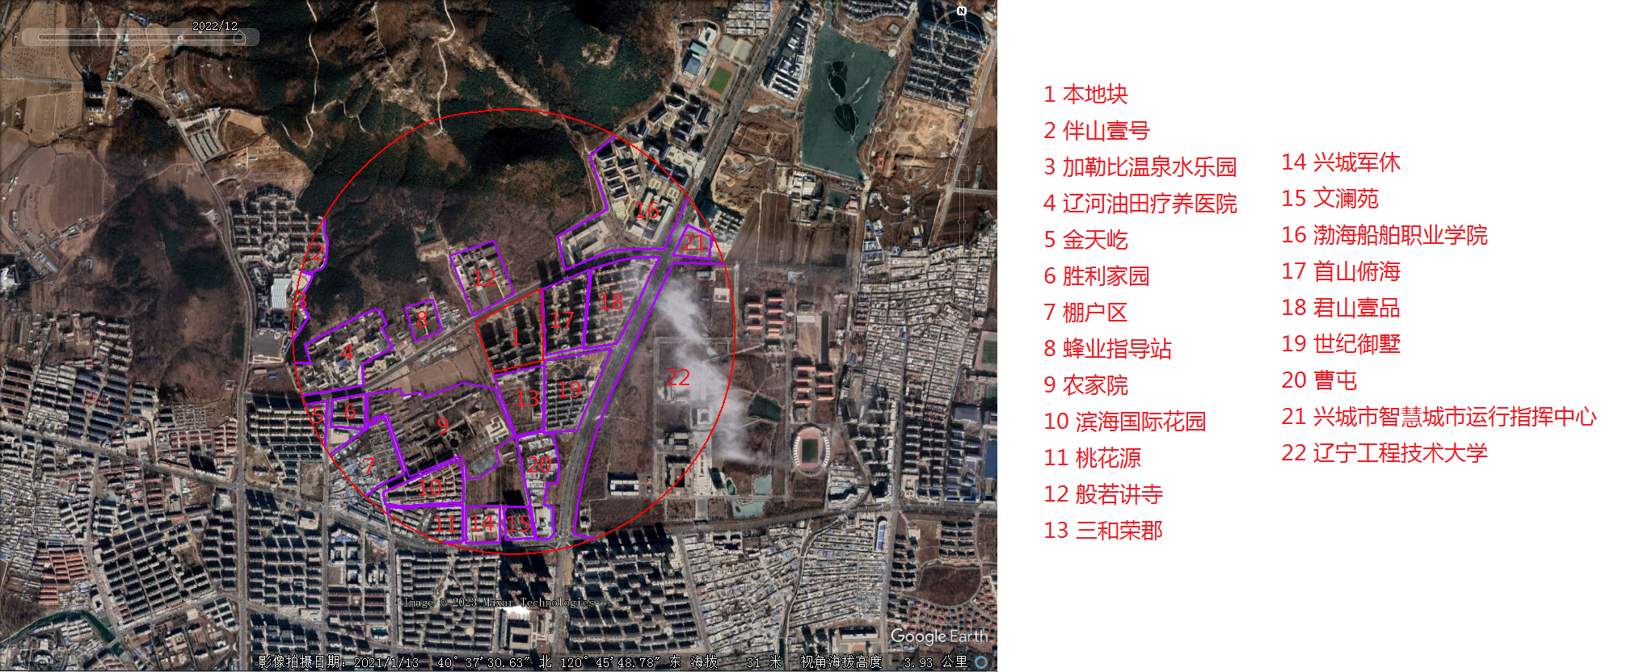

图 3.2-2 1000米内环境保护目标示意图

3.2敏感目标
根据项目地块情况，本次重点调查了场址周边的环境敏感目标，调查内容主要包括公共场所、人口集中居住区等敏感目标。1000米内评价区内无污染源分布，主要环境保护目标见表3.2-1及图 3.2-1。
 | 表 3.2-1 项目1000米周围主要环境保护目标表
环境要素 | 方位 | 保护目标 | 距离(m) | 建设年份
公共场所 | N | 般若讲寺 | 296 | /
学校 | NE | 渤海船舶职业学校 | 852 | 2013
医院 | W | 辽河油田疗养院 | 763 | /
居民区 |  | 金天屹小区 | 957 | 2015
 |  | 胜利家园小区 | 821 | 2015
居民区 | E | 首山俯海 | 268 | 2012
 |  | 君山壹品 | 472 | 2013
学校 |  | 辽宁工程技术大学 | 780 | /
居民区 | S | 三和荣郡 | 303 | 2009
 |  | 文澜苑 | 856 | /
 |  | 曹屯 | 631 | /
 | SW | 棚户区 | 858 | /
 |  | 农家院 | 534 | /
 |  | 滨海国际花园 | 782 | 2013
 | SE | 世纪御墅 | 384 | 2012

3.3地块的现状和历史

3.3.1 地块现状
“该地块”位于兴城市龙兴路西侧、兴顺大街南侧、首山东路东侧、花苑街北侧，该地块原为旱地，土地面积共为77042.61平方米。该地块东侧为首山俯海和君山一品住宅小区，南侧为三和荣郡住宅小区，西侧为采摘园农用地，北侧为般若讲寺和旱地，地块东南角与世纪御墅相邻。
2012年1月开始为平整为空地，平整过程未使用外来土壤，因此本地块无环境污染情况。该地块现已经开始动工建设，部分楼盘基本完工。
地块内无工业废水排放沟渠、渗坑、水塘；无工业废水地下输送管线、储存池；无产品、原辅材料、油品的地下储罐、输送管线；无危险化学品、危险废物等有毒有害物质储存或堆放。地块内裸露土壤无明显颜色异常、油渍等污染或化学腐蚀痕迹，无恶臭、化学品、刺激性等异常气味。地块现场踏勘照片见图 3.3-1。
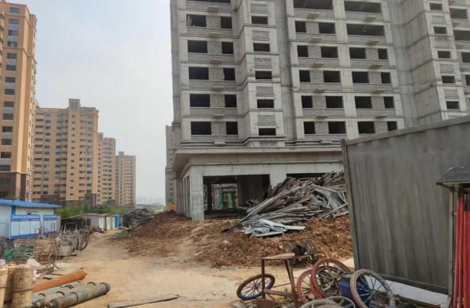
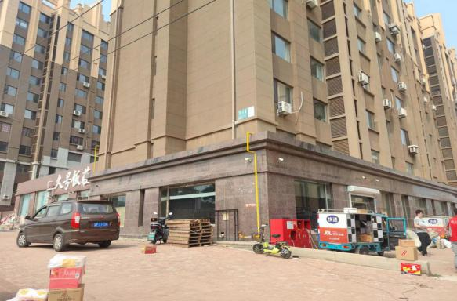
地块开始建设（拍摄时间：2022年 6月21日）
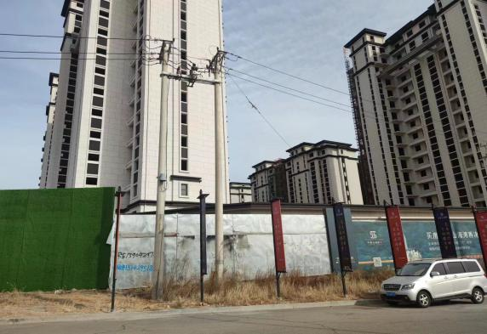
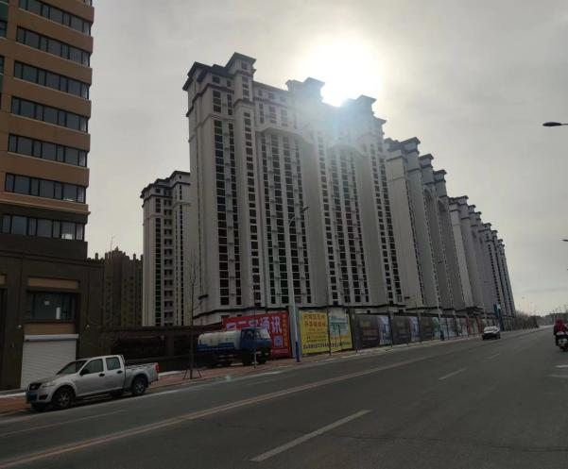

地块开始建设，部分楼盘接近完工（拍摄时间：2023年 2月21日）
图 3.3-1 现场勘查照片

3.3.2 地块历史
该地块原为旱地，土地面积共为77042.61平方米。根据当地居民咨询，结合谷歌影像结果得知，地块为多为旱地、村庄。地块上无规模化养殖，耕地主要种植玉米，正常使用磷肥和一部分氮肥,或者选用三元复合肥作为基肥，。历史影像资料最为 2005年，本项目地块历史情况见表 3.3-1和图 3.3-2 至 3.3-21。
表 3.3-1 地块历史变迁信息纪录表
时间 | 地块情况 | 对应图号
2005年之前 | 旱地及农村用房用地 | /
2005-2011年 | 旱地及农村用房用地 | 3.3-2至3.3-5
2012年1月至今 | 开始建设 | 3.3-6至3.3-15

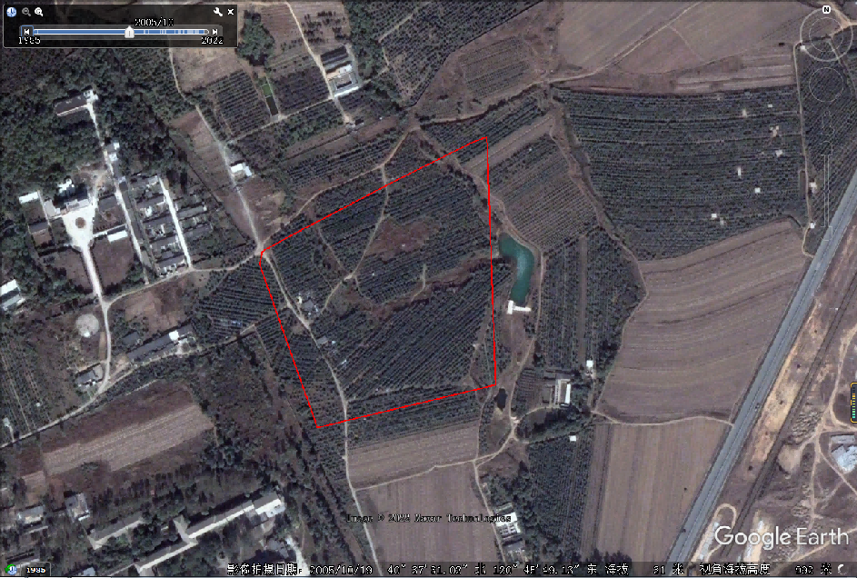
图 3.3-2 2005年影像图（2005年10月）（地块内为旱地）
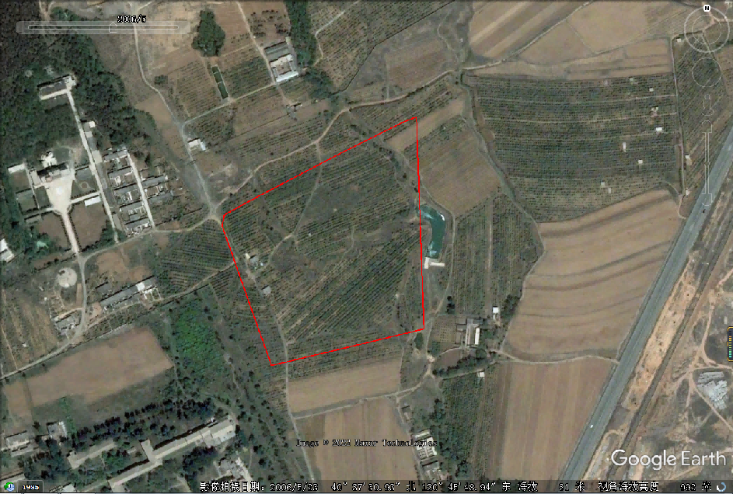
图 3.3-3 2006年影像图（2006年5月）（地块内为旱地）
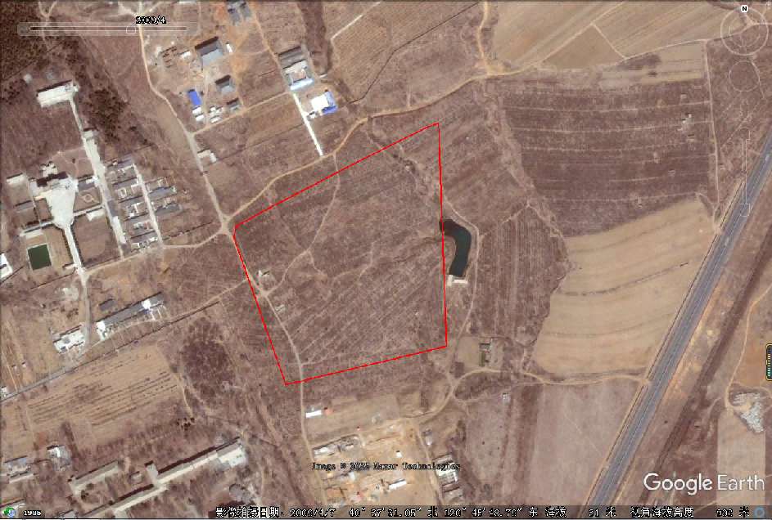
图 3.3-4 2009年影像图（2009年4月）（地块内为旱地）
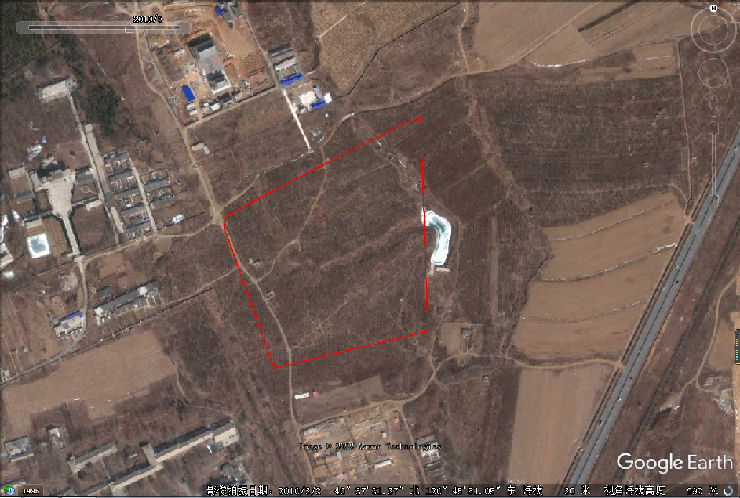
图 3.3-5 2010年影像图（2010年3月）（地块内为旱地）
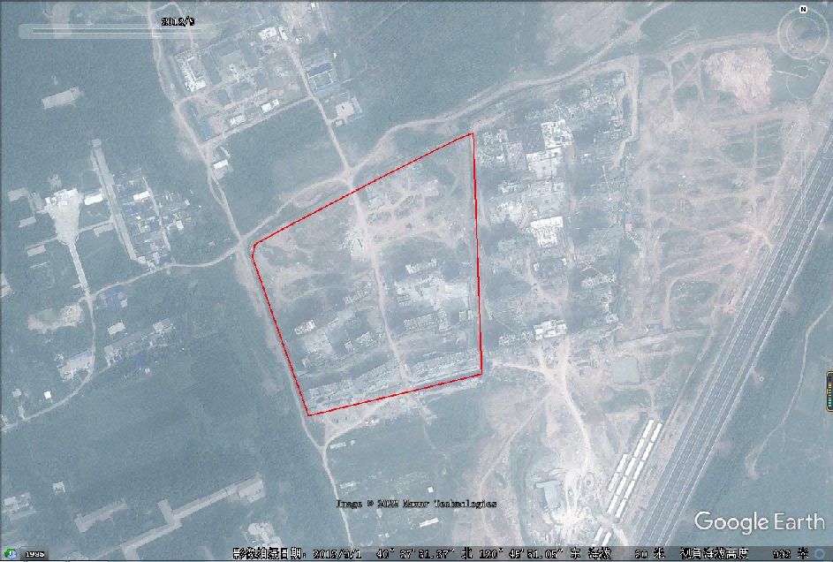
图 3.3-6 2012年影像图（2012年9月）（地块内开始动工）

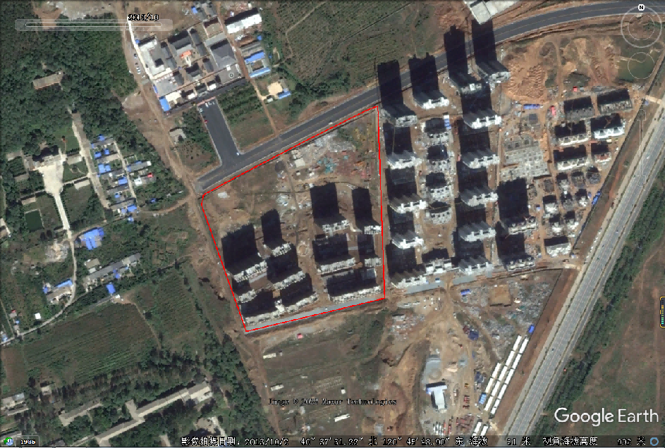
图 3.3-7 2013年影像图（2013年10月）（地块上小区在建）

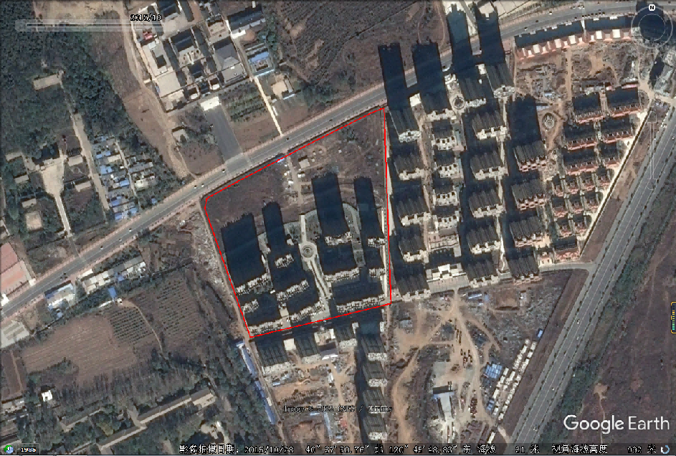
图 3.3-8 2015年影像图（2015年10月）（地块上小区在建）
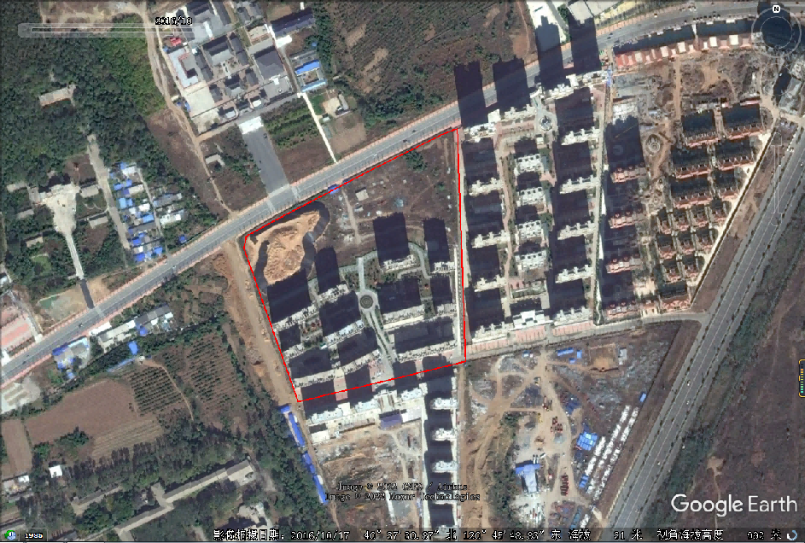
图 3.3-9 2016年影像图（2016年10月）（地块上小区在建）
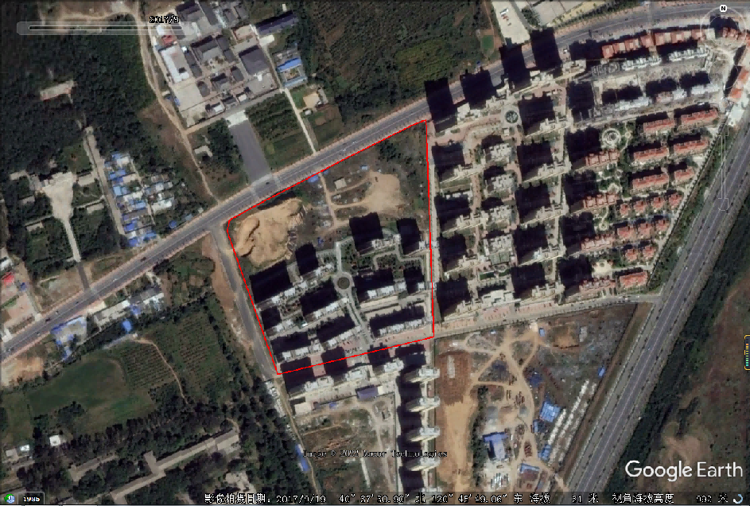
图 3.3-10 2017年影像图（2017年9月）（地块内为旱地）
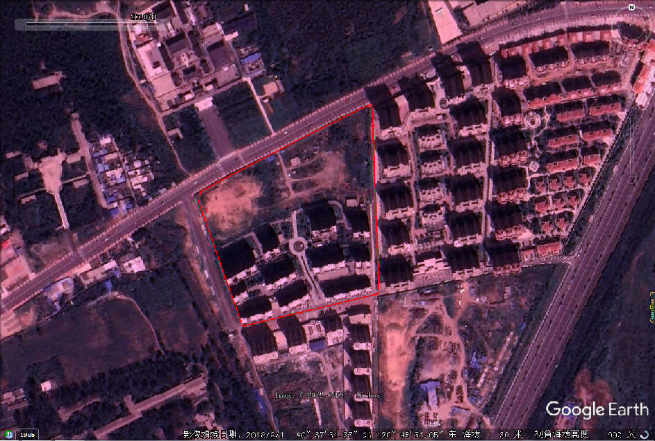
图 3.3-11 2018年影像图（2018年8月）（地块内为旱地）

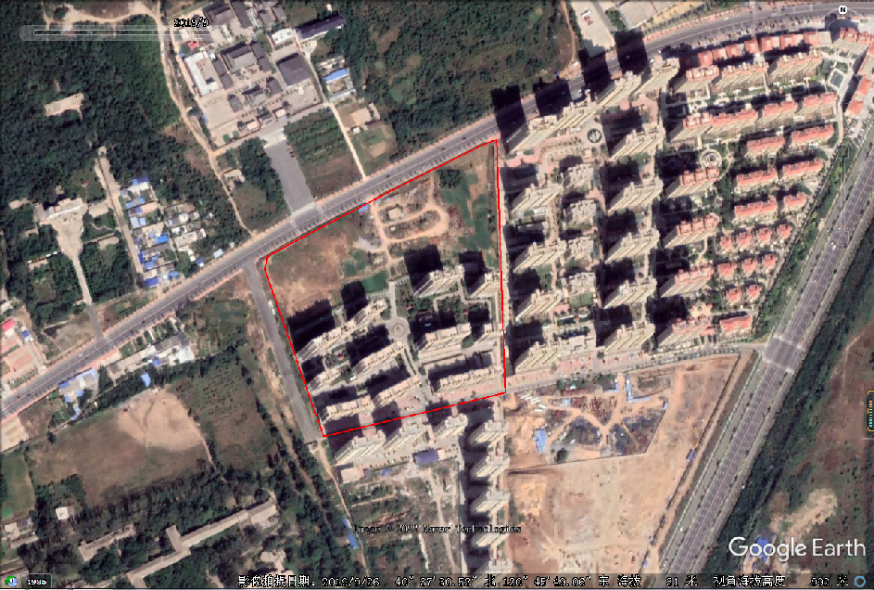
图 3.3-12 2019年影像图（2019年9月）（地块内为旱地）
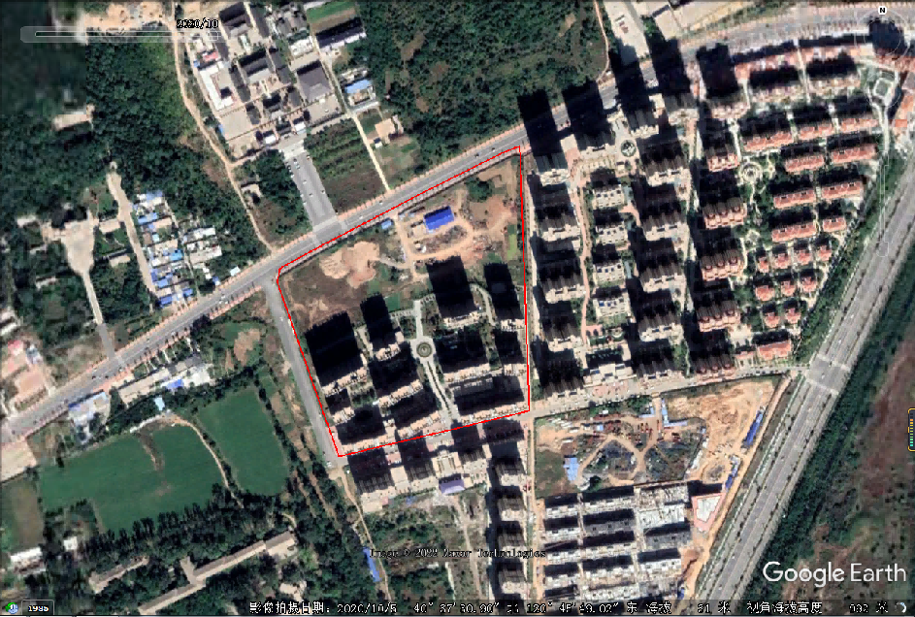
图 3.3-13 2020年影像图（2020年10月）（地块内为旱地）
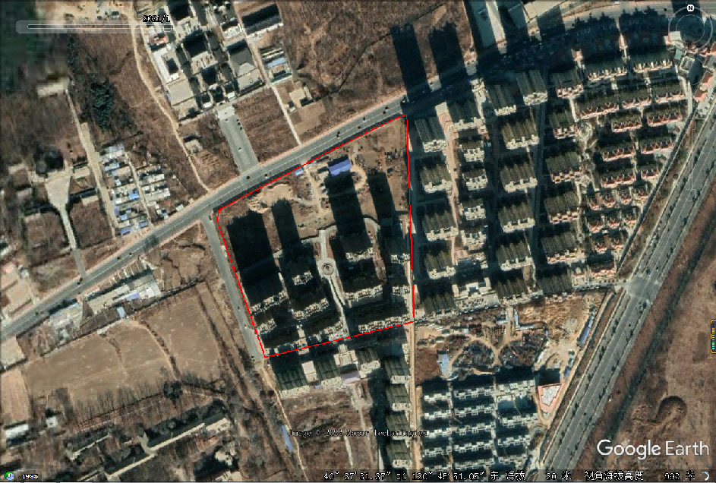
图 3.3-14 2021年影像图（2021年1月）（地块内为旱地）
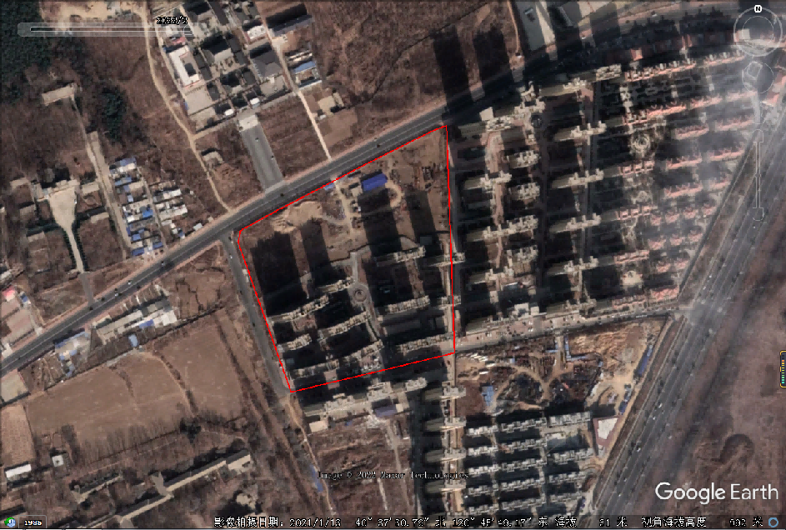
图 3.3-15 2022年影像图（2022年2月）（地块内为旱地）

3.4相邻地块的现状和历史

3.4.1 相邻地块的现状
该地块东侧为首山俯海和君山一品住宅小区，南侧为三和荣郡住宅小区，西侧为采摘园农用地，北侧为般若讲寺和一般农田，地块东南角与世纪御墅相邻。相邻地块使用情况图3.4-1。
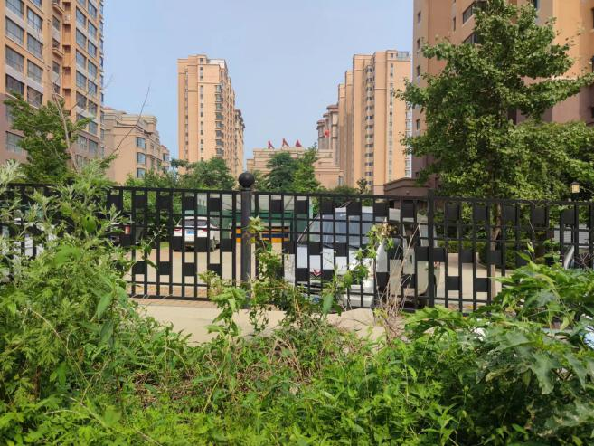 | 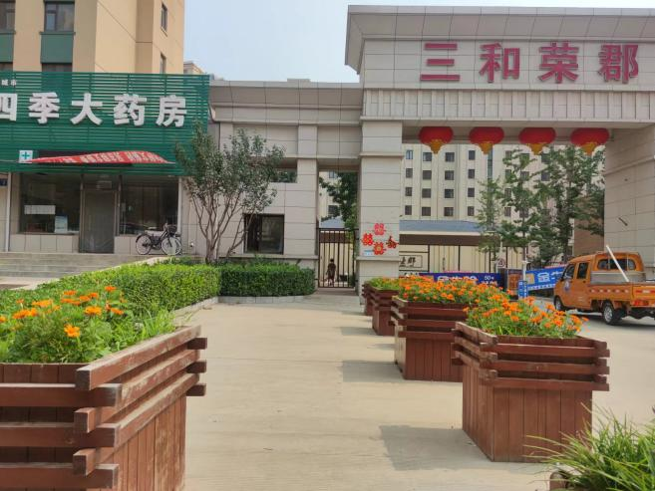
地块东-首山俯海和君山壹品住宅小区 | 地块南-三和荣郡
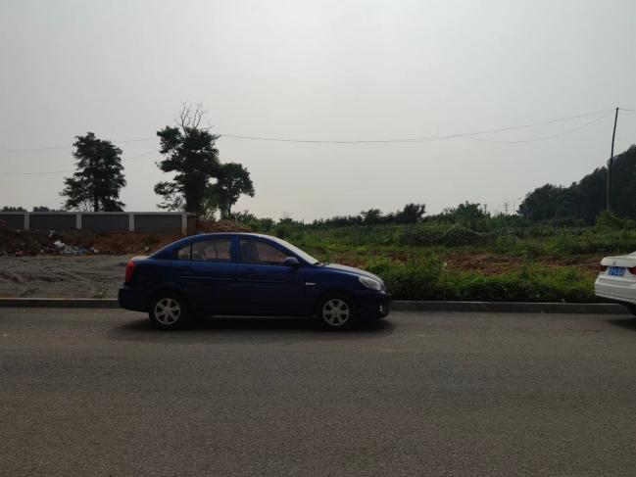 | 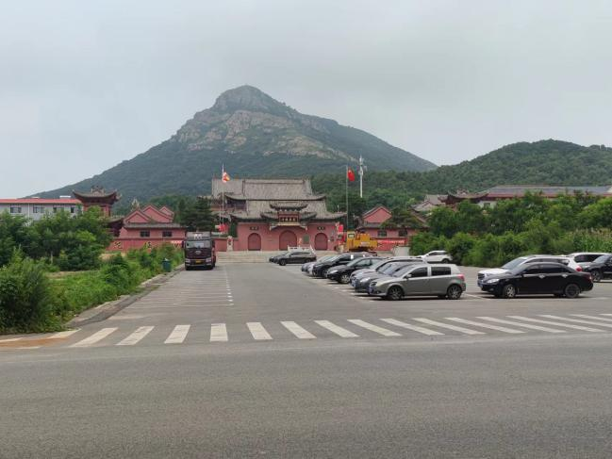
地块西-采摘园农用地 | 地块北-般若讲寺
  - 3.4-1 地块周边情况示意图

3.4.2相邻地块历史变迁情况
经现场踏勘、人员访谈等调查，该地块周边历史上东、南、西三侧主要以耕地为主，北侧为般若讲寺。相邻地块历史变迁及使用情况详见表3.4-1，地块四周历史变迁情况见图3.4-2至3.4-16。
表3.4-1 相邻地块历史变迁及使用情况一览表
时间 |  | 历史变迁及使用情况
地块北侧——现为般若讲寺
地块西侧——现为采摘园
地块东侧——现为首山俯海和君山壹品住宅小区
首山俯海 | 2005年以前 | 耕地
 | 2005年-2012年 | 耕地
 | 2012年-2022年 | 首山俯海建成
君山壹品 | 2005年以前 | 耕地
 | 2005年-2013年 | 耕地
 | 2013年至今 | 君山壹品
地块南侧——现为三和荣郡
三和荣郡 | 2005年以前 | 耕地
 | 2005年-2009年 | 耕地
 | 2009年至今 | 三和荣郡在建

表3.4-1 相邻地块历史变迁及使用情况一览表
时间 |  | 历史变迁及使用情况
地块东南侧——现为世纪御墅
世纪御墅 | 2005年以前 | 耕地
 | 2005年-2012年 | 耕地
 | 2012年至今 | 世纪御墅在建
*资料来源于现场踏勘、网络资料及人员访谈

3.4.3相邻地块的污染调查
现场勘查确认，地块周边1km范围内无污染源分布。
该地块东侧为首山俯海和君山一品住宅小区，南侧为三和荣郡住宅小区，西侧为采摘园农用地，北侧为般若讲寺和旱地，地块东南角与世纪御墅相邻。
根据人员访谈，结合谷歌影像结果得知，相邻地块历史为旱地，无规模化养殖。耕地主要种植玉米，正常使用磷肥和一部分氮肥,或者选用三元复合肥作为基肥，因此不会对本地块土壤产生污染影响。
2005年至2010年，地块东侧有一处水塘，抽自地下水，主要用于土地灌溉，因此不会对本地块土壤产生污染影响。
在本地块的西南角直线距离534m处农家乐，集采摘和饭店经营于一体。该地块城市管网建设完善，该项目主要污染物生活污水经城市管网入污水处理厂处理，不会对本地块土壤产生污染影响。
3.5地块利用的规划

“该地块”位于兴城市龙兴路西侧、兴顺大街南侧、首山东路东侧、花苑街北侧。地块原为旱地，土地面积共为77042.61平方米。兴城市人民政府于2011年3月12日以兴政地字【2011】10号文同意201017A地块（首山南侧曹屯周边）作为居住用地出让。兴城市中普房地产开发有限责任公司将在该地块上建设山海湾小区二期工程，用途转为住宅用地。
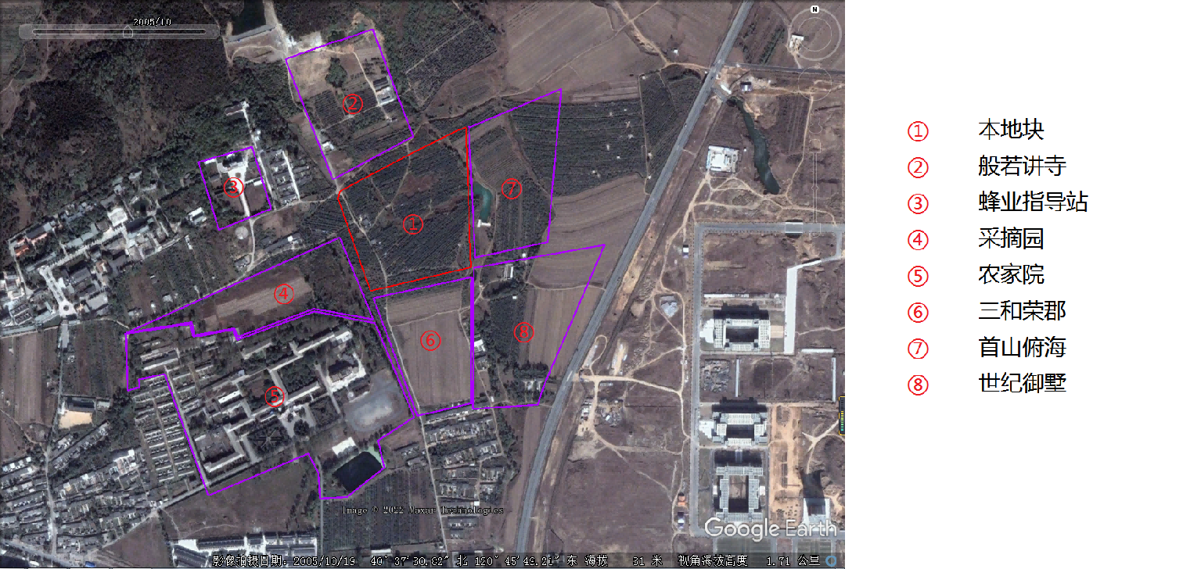
图 3.4-2 2005年影像图（2005年10月）（地块及周边地块均为为旱地及农村用房用地）

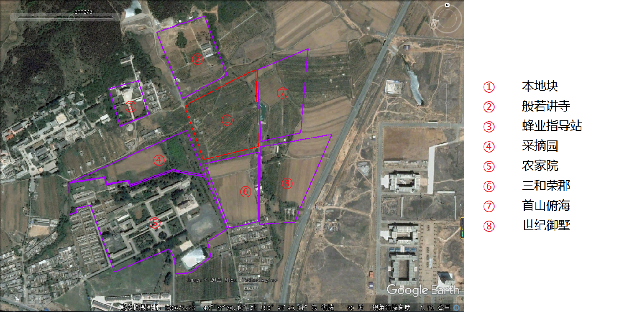
图 3.4-3 2006年影像图（2006年5月）（地块及周边地块均为为旱地及农村用房用地）
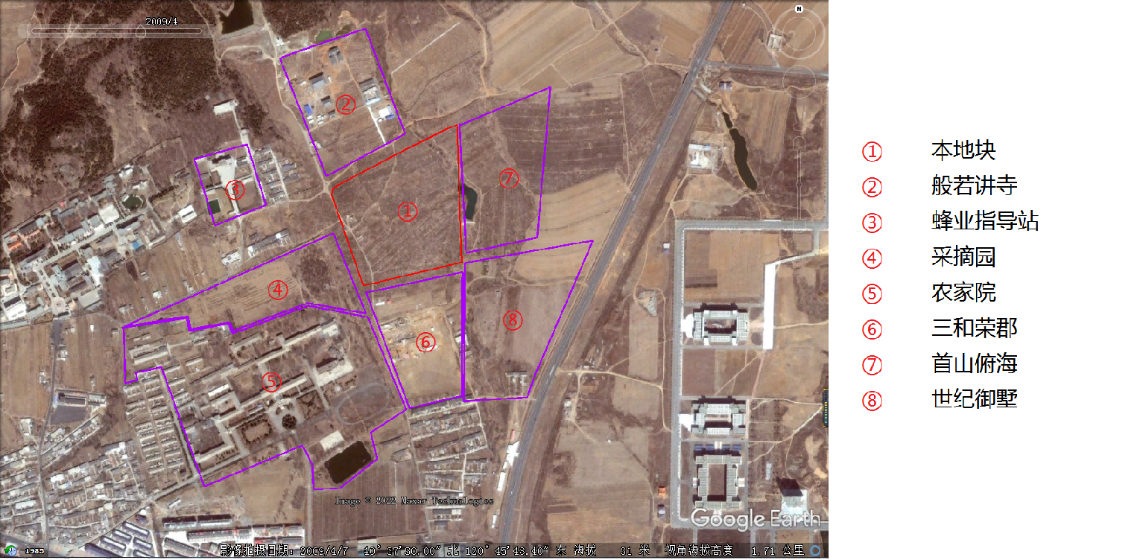
图 3.4-4 2009年影像图（2009年4月）（地块及周边地块均为旱地及农村用房用地，三和荣郡开始建设）
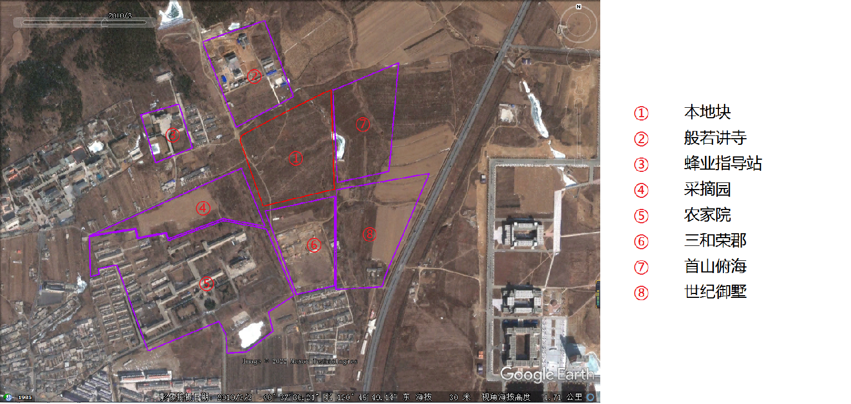
图 3.4-5 2010年影像图（2010年3月）（地块及周边地块均为为旱地及农村用房用地）

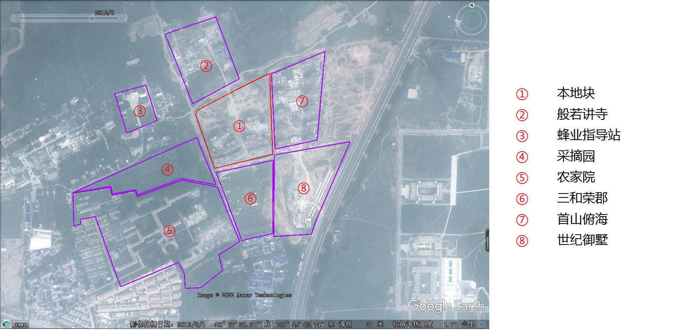
图 3.4-6 2012年影像图（2012年9月）（地块山海湾二期及周边地块小区首山俯海、世纪御墅开始建设，三和荣郡在建）
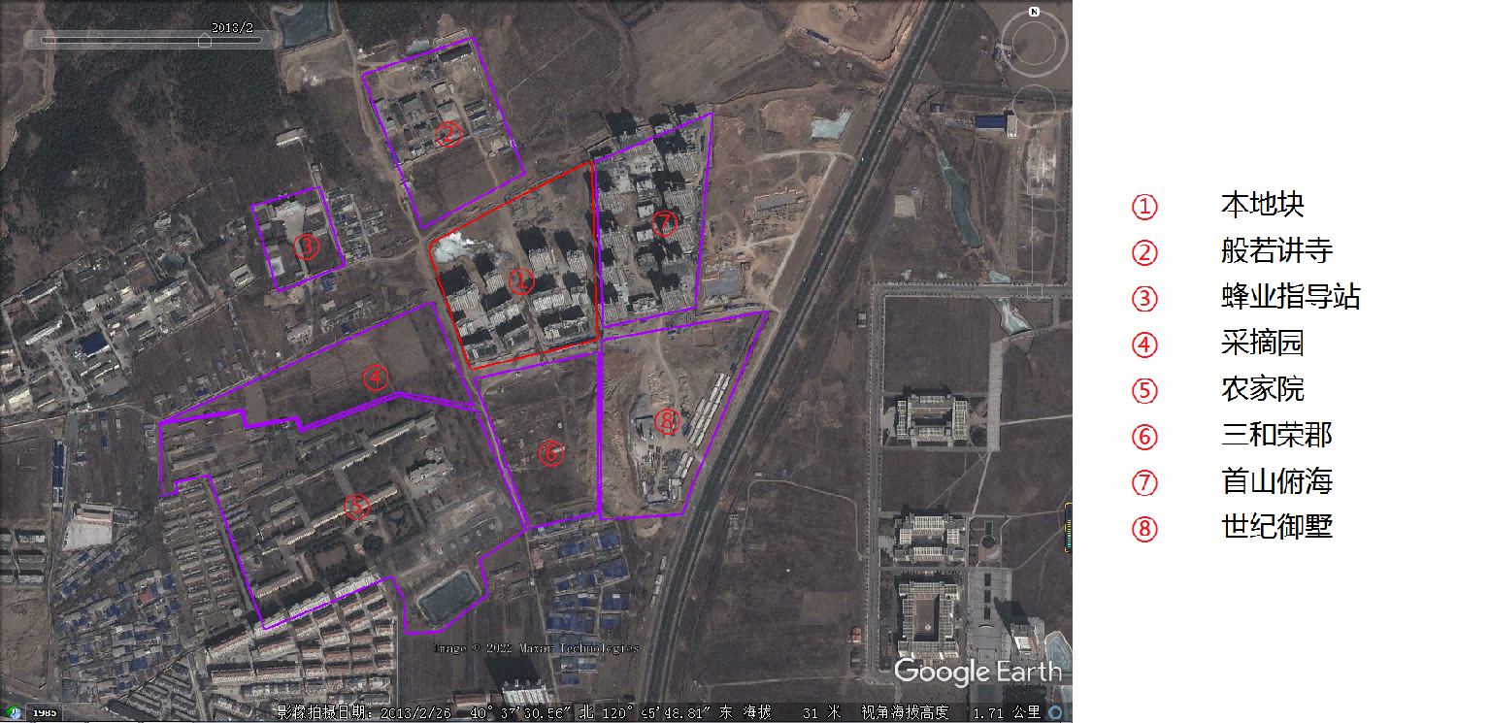
图 3.4-7 2013年影像图（2013年2月）（地块山海湾二期及周边地块小区首山俯海、世纪御墅、三和荣郡在建）

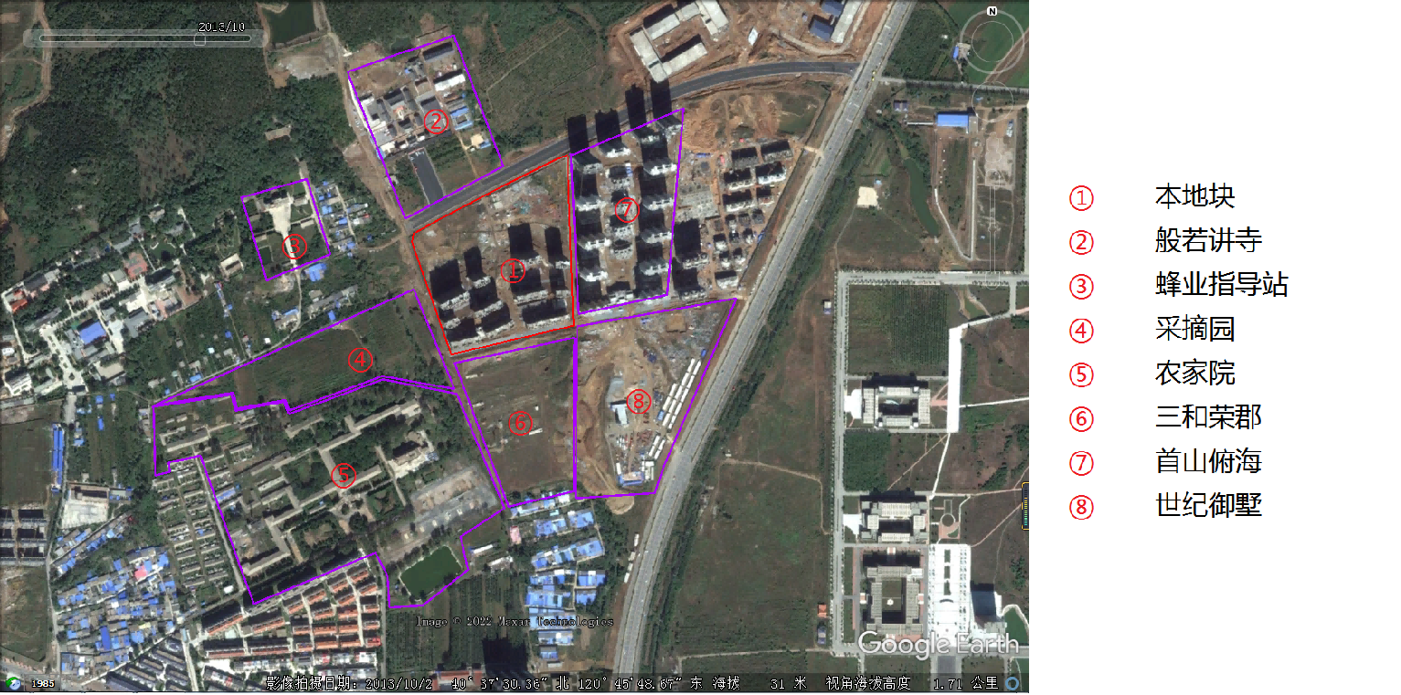
图 3.4-8 2013年影像图（2013年10月）（地块山海湾二期及周边地块小区首山俯海、世纪御墅、三和荣郡在建）

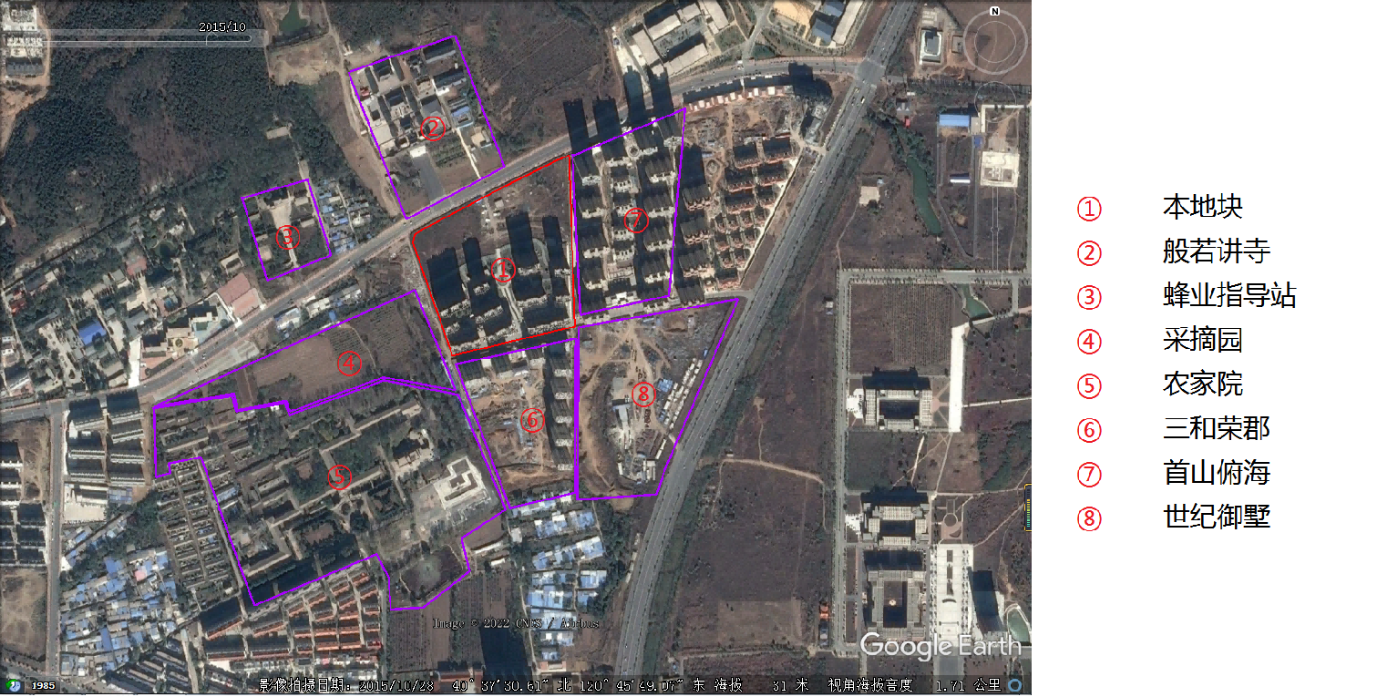
图 3.4-9 2015年影像图（2015年10月）（地块山海湾二期及周边地块世纪御墅、三和荣郡小区在建，首山俯海建成）
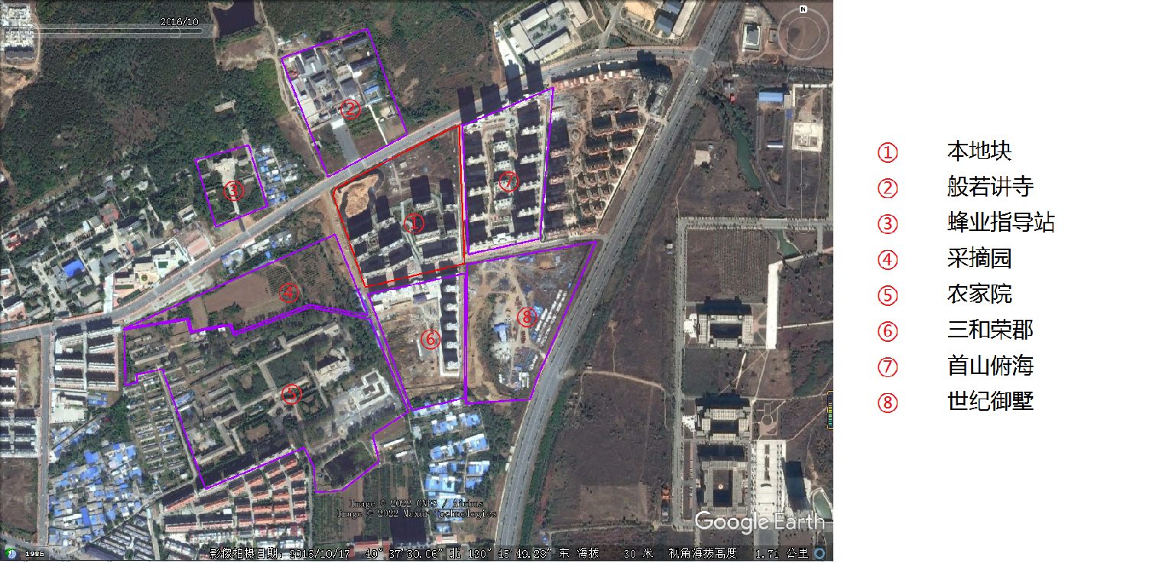
图 3.4-10 2016年影像图（2016年10月）（地块山海湾二期及周边地块世纪御墅、三和荣郡小区在建，首山俯海建成）
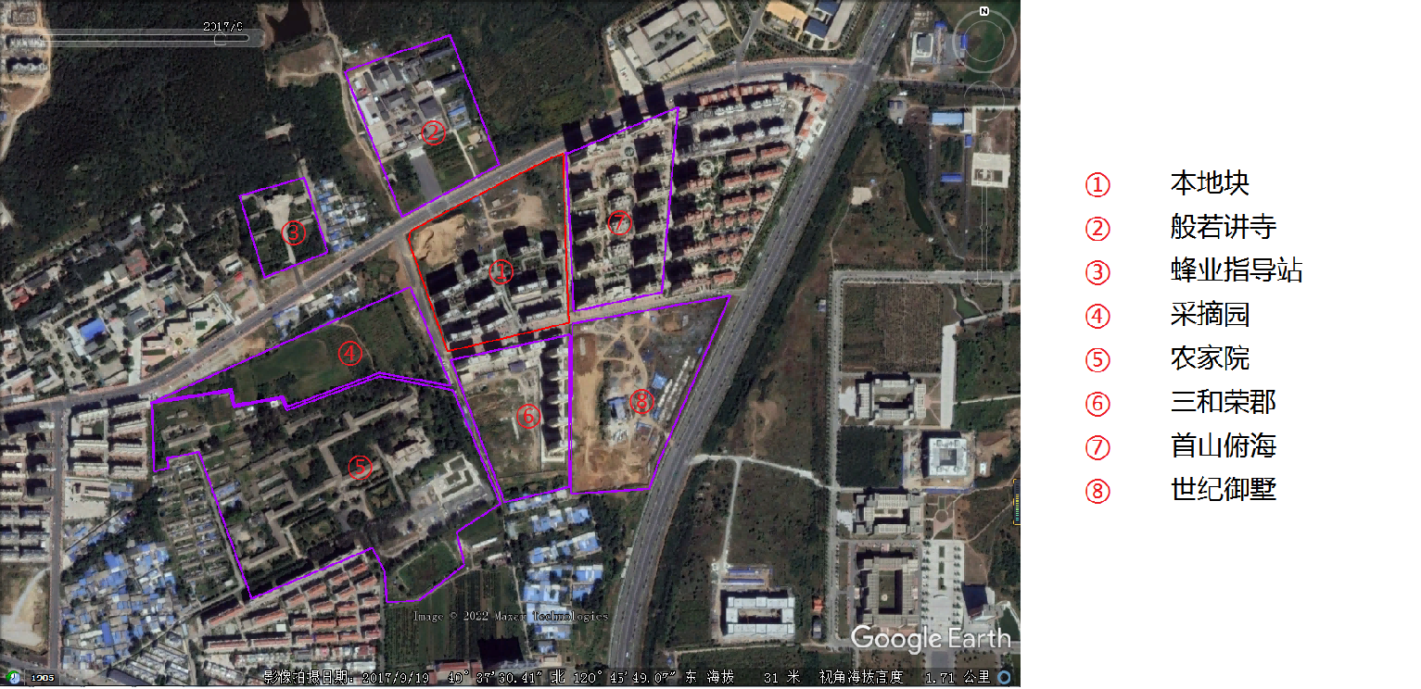
图 3.4-11 2017年影像图（2017年9月）（地块山海湾二期及周边地块世纪御墅、三和荣郡小区在建，首山俯海建成）
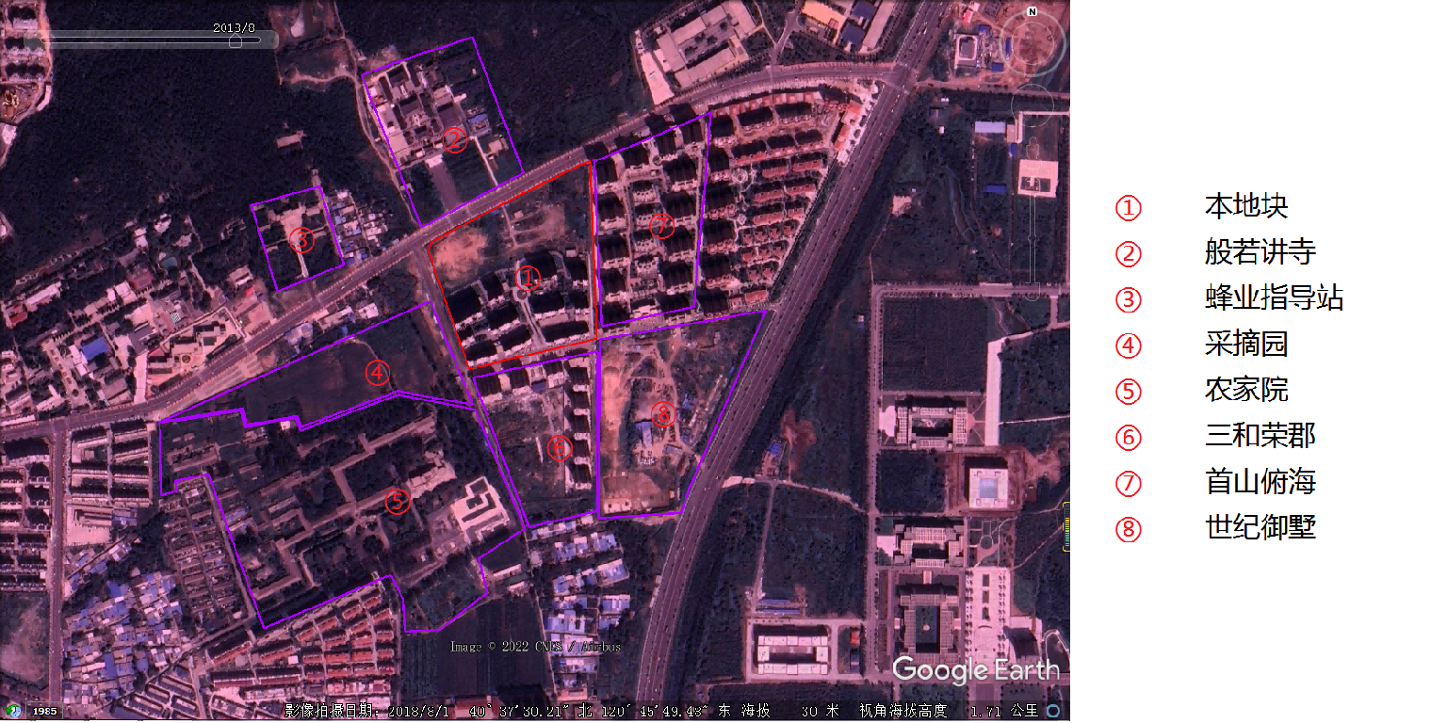
图 3.4-12 2018年影像图（2018年8月）（地块山海湾二期及周边地块世纪御墅、三和荣郡小区在建，首山俯海建成）
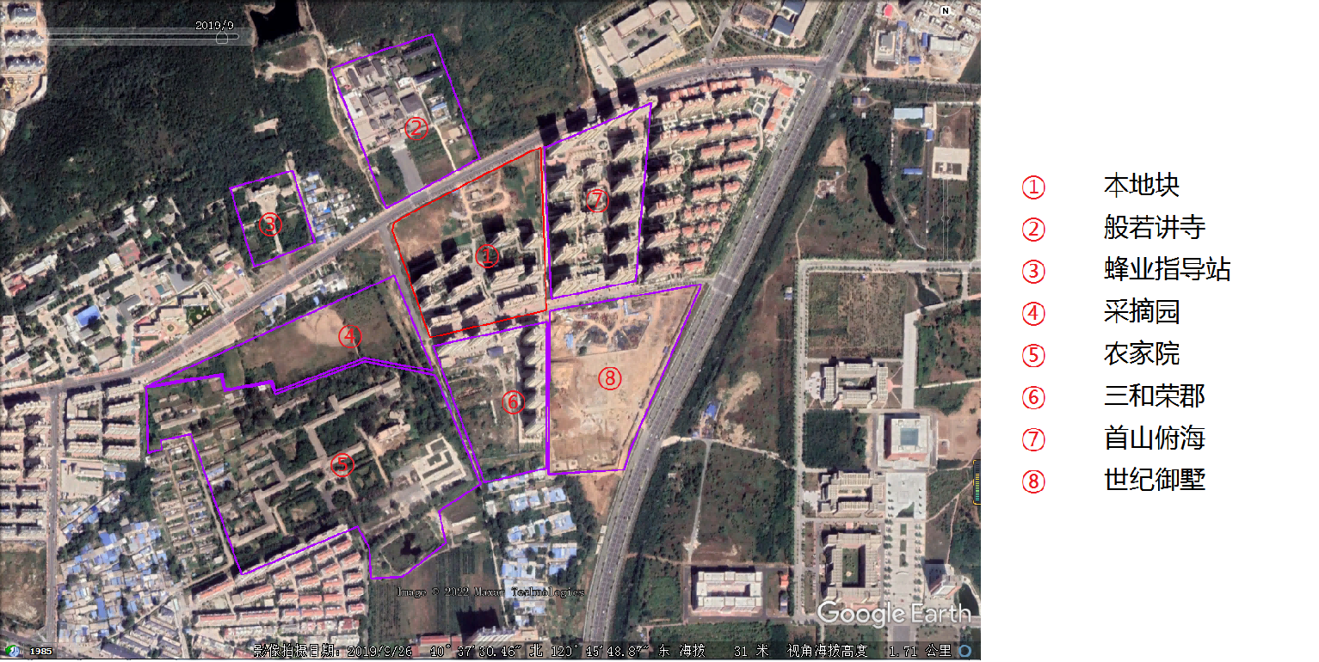
图 3.4-12 2019年影像图（2019年9月）（地块山海湾二期及周边地块世纪御墅、三和荣郡小区在建，首山俯海建成）
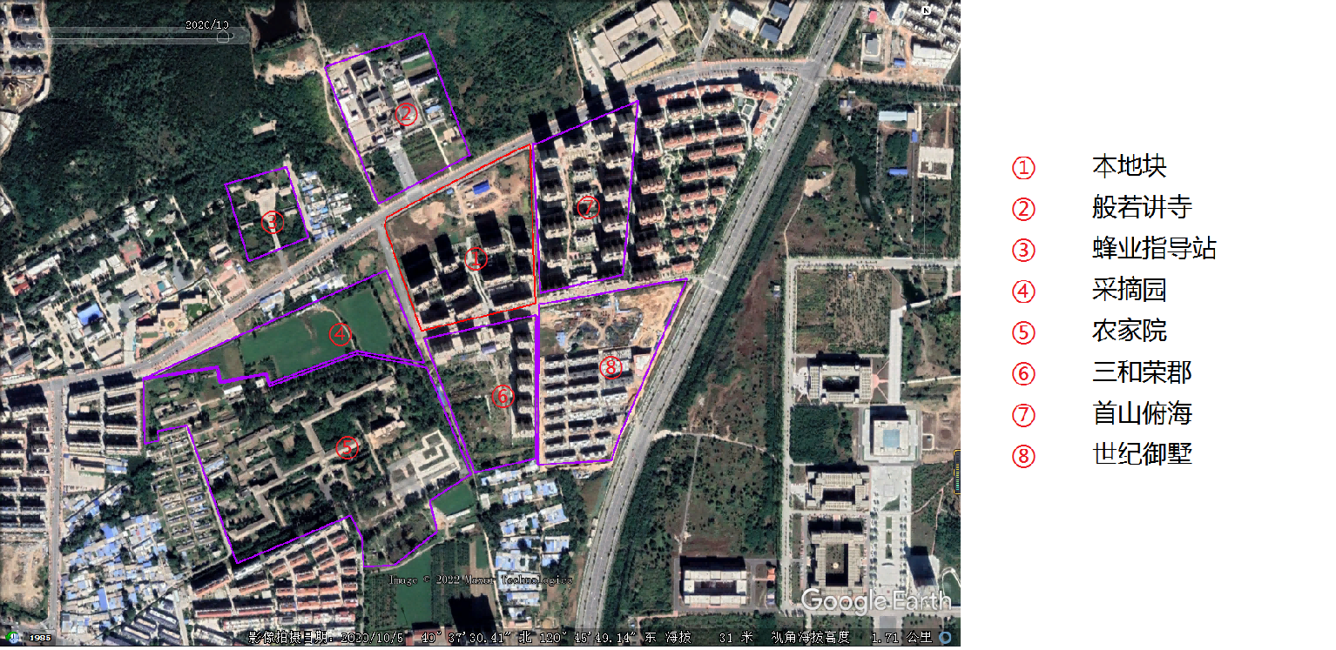
图 3.4-13 2020年影像图（2020年10月）（地块山海湾二期及周边地块世纪御墅、三和荣郡小区在建，首山俯海建成）
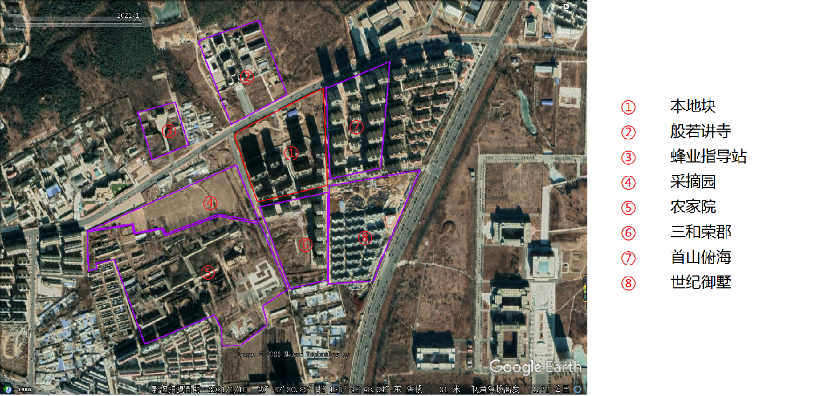
图 3.4-14 2021年影像图（2021年1月）（地块山海湾二期及周边地块世纪御墅、三和荣郡小区在建，首山俯海建成）
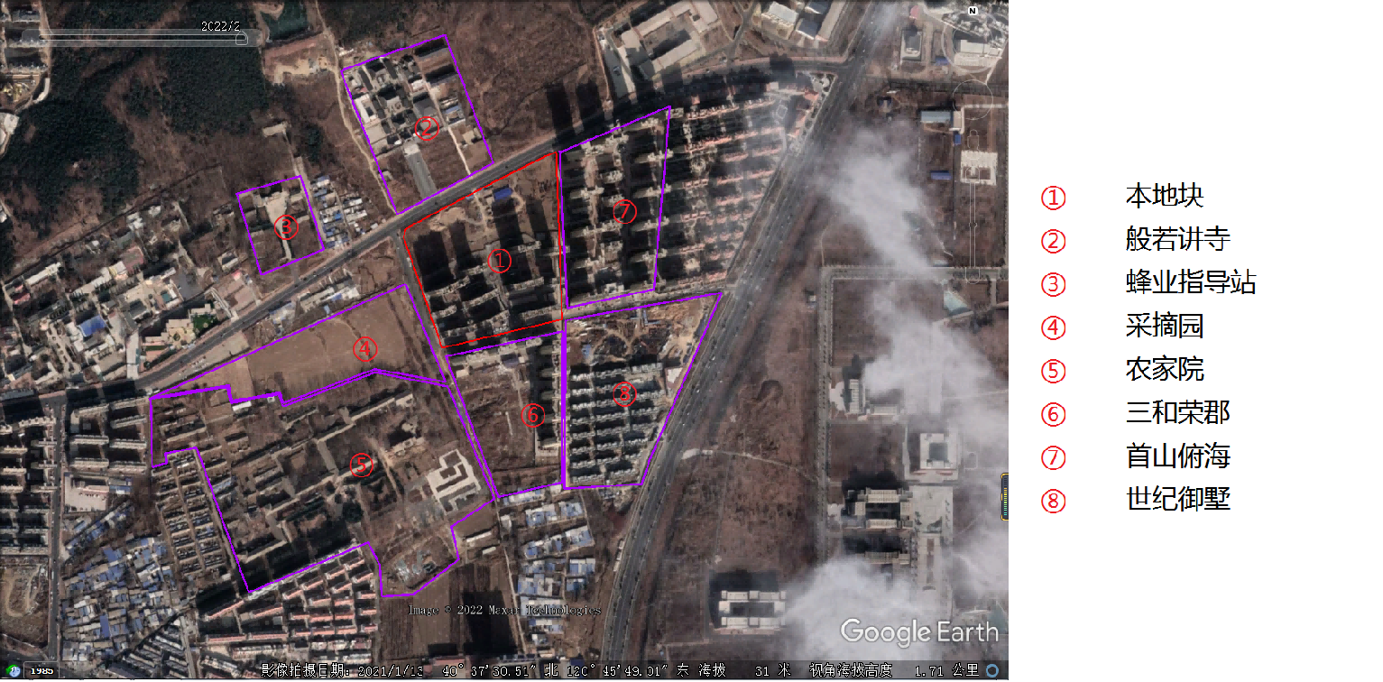

图 3.4-15 2022年影像图（2022年2月）（地块山海湾二期及周边地块世纪御墅、三和荣郡小区在建，首山俯海建成）

4.人员访谈

4.1本次调查访谈人员
兴城市自然资源局（1 人）、
葫芦岛市生态环境局兴城分局（1 人）、
温泉街道办事处（1 人）、
胜利村民委员会（2 人）、
胜利村（2 人）
施工单位（兴城市中普房地产开发有限公司1人）。
人员访谈情况见表 4-1 。
表4-1 人员访谈名单
姓名 | 人员类型 | 单位 | 电话
陈唯洲 | 主任 | 葫芦岛市生态环境局兴城分局 | 18524295069
褚增 | 科员 | 兴城市自然资源局 | 15304992002
李志强 | 街道人大主任 | 温泉街道办事处 | 13998942999
何况 | 村书记 | 胜利村村委会 | 13842985513
依忠信 | 村文书 | 胜利村村委会 | 15642993395
曹文学 | 村民 | 胜利村 | 13898991038
赵文举 | 村民 | 胜利村 | 15040905537
赵辉 | 职工 | 兴城市中普房地产开发有限公司 | 13842961152

4.2本次调查访谈人员主要问题及结论
表4-2 人员访谈内容汇总一览表
序号 | 问题 | 结论
1 | 本地块历史上是否有其他工业企业存在？ | 否
2 | 本地块内是否有任何正规或非正规的工业内体废物堆放场？ | 否
3 | 本地块内是否有工业废水排放沟渠或渗坑？ | 否
4 | 本地块内是否有产品、原辅材料、油品的地下储罐或地下输送管道？ | 否
5 | 本地块内是否有工业废水的地下输送管道或储存池？ | 否
6 | 本地块内是否曾发生过化学品泄露事故？或是否曾发生过其他环境污染事故？ | 否
7 | 是否有废气排放？ | 否
8 | 本地块内是否曾闻到过由土壤散发的异常气味？ | 否
9 | 本地块内危险废物是否曾自行利用处置？ | 否
10 | 本地块内土壤是否曾受到过污染？ | 否
11 | 本地块内地下水是否曾受到过污染？ | 否
12 | 本地块周边1km范围内是否有幼儿园、学校、居民区、医院、自然保护区、农田、集中式饮用水水源地、饮用水井、地表水体等敏感用地？ | 有农田
13 | 本地块周边1km范围内是否有水井？  是否发生过水体浑浊、颜色或气味异常等现象？是否察觉到水体中有油状物质？ | 未发生过
14 | 本企业地块内是否曾开展过土壤环境调查监测工作？ | 否
15 | 建设过程中是否发生过污染痕迹。 | 否
16 | 建设期间无特异性扰动情况，是否有外来填土等 | 否

5.资料分析

5.1政府和权威机构资料收集和分析
（1） 《兴城市中普山海湾岩土工程勘察报告》（兴城市市铭云岩土工程有限公司 ）；
（2）《关于向中普房地产开发有限责任公司出让土地使用权的批复》（兴政地字【2011】10号）兴城市人民政府2011年3月12日；
（3）《关于“首山南侧曹屯周边拟出让地块（地块三）”的规划条件》（兴规条字【2010】36号）兴城市规划管理处；
（4）《用地条件图》兴城市自然资源局。

5.2地块资料收集和分析
收集相关技术资料，现场进行了踏勘，了解地块内及周边地块的企业历史及现状情况。
①地块历史情况主要通过调阅历史航拍或卫星照片
②查阅文件资料
③与葫芦岛市生态环境局兴城分局、兴城市自然资源局、温泉街道办事处和胜利村民委员会工作人员、胜利村民进行了访谈，信息整理分析
④网络资料。

5.3资料的分析
本调查所用资料取自场调工作人员现场调查、收集网络调查资料、相关部门提供技术资料，与葫芦岛市生态环境局兴城分局、兴城市自然资源局、温泉街道办事处和胜利村民委员会工作人员、胜利村民和兴城市中普房地产开发有限公司职工进行了访谈，多方面收集资料，信息整理分析后，资料均真实、有效。

6.现场踏勘情况
通过现场踏勘、人员访谈，收集了解调查地块的基本情况，完成地块环境情况的汇总和分析。

6.1有毒有害物质的储存、使用和处置情况分析
根据现场踏勘，地块内未发现有毒有害物质储存、使用和处置情况。
根据居民访谈确认，地块原为耕地及村庄，不存在有毒有害物质储存、使用和处置。

6.2各类槽罐内的物质和泄漏评价
根据现场调查，地块内未发现各类槽罐。
根据人员访谈确认，地块内没有存放化学品、危险品、危险废物等的槽罐。

6.3固体废物和危险废物的处理评价
本地块现场踏勘和人员访谈确认，地块内无危险废物暂存。

6.4管线、沟渠泄漏评价
根据现场踏勘，未发现管线、沟渠泄露痕迹。

6.5与污染物迁移相关的环境因素分析
根据现场调查及人员访谈了解无泄漏事故的发生，不涉及污染物迁移的环境风险发生。

6.6地块潜在污染源排查分析
根据现场踏勘、资料收集和人员访谈，综合考虑地块区域污染源和区域环境等因素，得出第一阶段的调查结果；
地块现已开工建设。地块原为农村宅基地、耕地，无规模化畜禽养殖。耕地主要种植玉米，正常使用磷肥和一部分氮肥,或者选用三元复合肥作为基肥，不存在畜禽养殖、农药化肥等农业面源污染情况，地块无工业企业污染产生，因此不会对本地块土壤产生污染影响。地块内或周围区域不存在以下可能的污染源，化工厂、农药厂、冶炼厂、加油站、化学品储罐、固体废物处理等可能产生有毒有害物质的设施或活动。2012年1月开始为平整为空地，平整过程未使用外来土壤，地块上建筑物已开工建设，建设过程中未发现或存在土壤污染痕迹，因此本地块无环境污染情况。
邻近地块历史均为旱地，不可能污染本地块，本地块在不同历史时期存在被污染的风险极低，本次调查未发现有潜在的污染源；地块及紧邻周边地块不存在工业废水污染，周边地块不存在工业企业生产单位，地块北侧兴城河水质较好，因此不会对本地块土壤产生污染影响土壤或地下水不存在污染迹象，不存在其他可能造成土壤污染的情形，不涉及污染物迁移的环境风险发生。
在本地块的西南角直线距离100m处农家乐，集采摘和饭店经营于一体。该地块城市管网建设完善，该项目主要污染物生活污水经城市管网入污水处理厂处理，不会对本地块土壤产生污染影响。
综上，地块的环境状况可以接受，调查活动可以结束。不再开展第二阶段的调查工作。

7.不确定性分析
（1）地块调查的不确定性
地块环境调查受到多方面因素的限制，因此，其调查过程中存在着诸多不确定性因素。本次地块环境调查不确定因素集中体现为：地块已开工建设，建设期间有无特异性扰动情况，如外来填土性质以及来源等，对地块影响。
（2）不确定性的应对分析污染识别的不确定性。
本次调查通过资料收集与文件审核，现场踏勘，与胜利村民和施工单位进行了访谈，充分掌握并分析以下信息：地块 2012年1月之前一直为农村宅基地、耕地，无储存堆存等情况。2012年1月地块开始平整，小区开始建设，建设前和建设过程中无外来填土使用，因此本地块无环境污染情况。通过对以上信息进行分析，不存在污染识别的不确定性。
（3）不确定性分析结论
地块环境调查不确定性主要来源于地块环境调查与计划工作内容的偏差以及限制条件等原因，本次地块环境调查与计划工作内容无偏差，因此带来的不确定性对地块调查结论影响较小。

8.结论

8.1结论
山海湾小区二期工程地块位于兴城市龙兴路西侧、兴顺大街南侧、首山东路东侧、花苑街北侧。地块原为旱地，土地面积共为77042.61平方米。兴城市人民政府于2011年3月12日以兴政地字【2011】10号文同意201017A地块（首山南侧曹屯周边）作为居住用地出让。兴城市中普房地产开发有限责任公司将在该地块上建设山海湾小区二期工程，用途转为住宅用地。
地块现已开工建设，地块内无工业废水排放沟渠、渗坑、水塘；无工业废水地下输送管线、储存池；无产品、原辅材料、油品的地下储罐、输送管线；无危险化学品、危险废物等有毒有害物质储存或堆放。地块内裸露土壤无明显颜色异常、油渍等污染或化学腐蚀痕迹，无恶臭、化学品、刺激性等异常气味。历史上地块无规模化畜禽养殖，耕地主要种植玉米，正常使用磷肥和一部分氮肥,或者选用三元复合肥作为基肥，不存在畜禽养殖、农药化肥等农业面源污染情况。2012年1月地块开始平整，无外来填土使用，建设期间有无特异性扰动，因此本地块无环境污染情况。
邻近地块历史均为旱地，不可能污染本地块，本地块在不同历史时期存在被污染的风险极低，本次调查未发现有潜在的污染源；地块及紧邻周边地块不存在工业废水污染，周边地块不存在工业企业生产单位，地块北侧兴城河水质较好，因此不会对本地块土壤产生污染影响土壤或地下水不存在污染迹象，不存在其他可能造成土壤污染的情形，不涉及污染物迁移的环境风险发生。
2005年至2010年，地块东侧有一处水塘，来自地下水，主要用于土地灌溉，因此不会对本地块土壤产生污染影响。
在本地块的西南角直线距离534m处农家乐，集采摘和饭店经营于一体。该地块城市管网建设完善，该项目主要污染物生活污水经城市管网入污水处理厂处理，不会对本地块土壤产生污染影响。
通过对以上信息进行分析，山海湾小区二期工程地块内及周围区域当前和历史上均无可能的污染源，可用于住宅居住用地，调查活动可以结束，不需要开展第二阶段的土壤污染状况调查。

8.2建议
加强管理，确保不发生任何不符合本地块规划用途的占用地块、堆填等情况，防止对本地块造成污染，如有土壤污染迹象须停工。如在建设过程中发现地块异常情况应及时上报生态环境管理部门。

9.附件

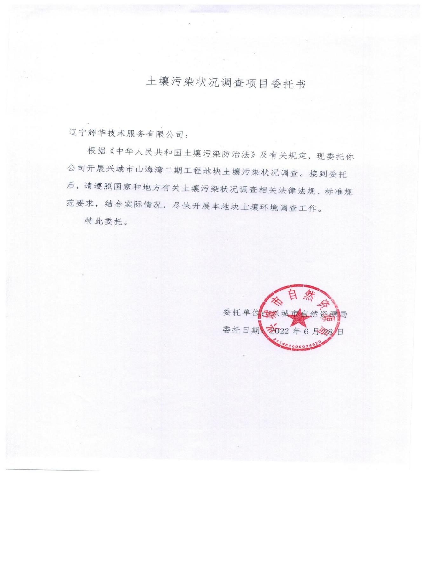
9.1委托书

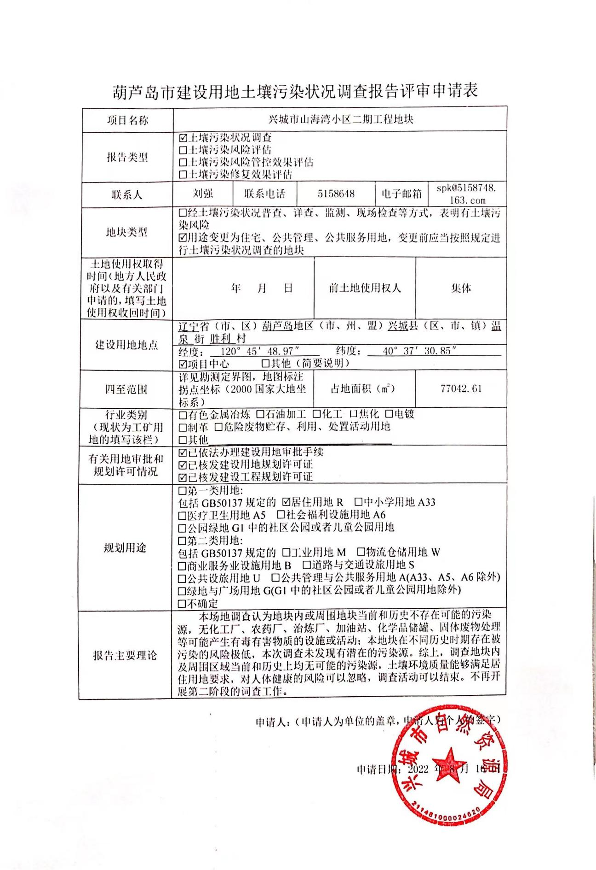
9.2申请表、勘测定界图

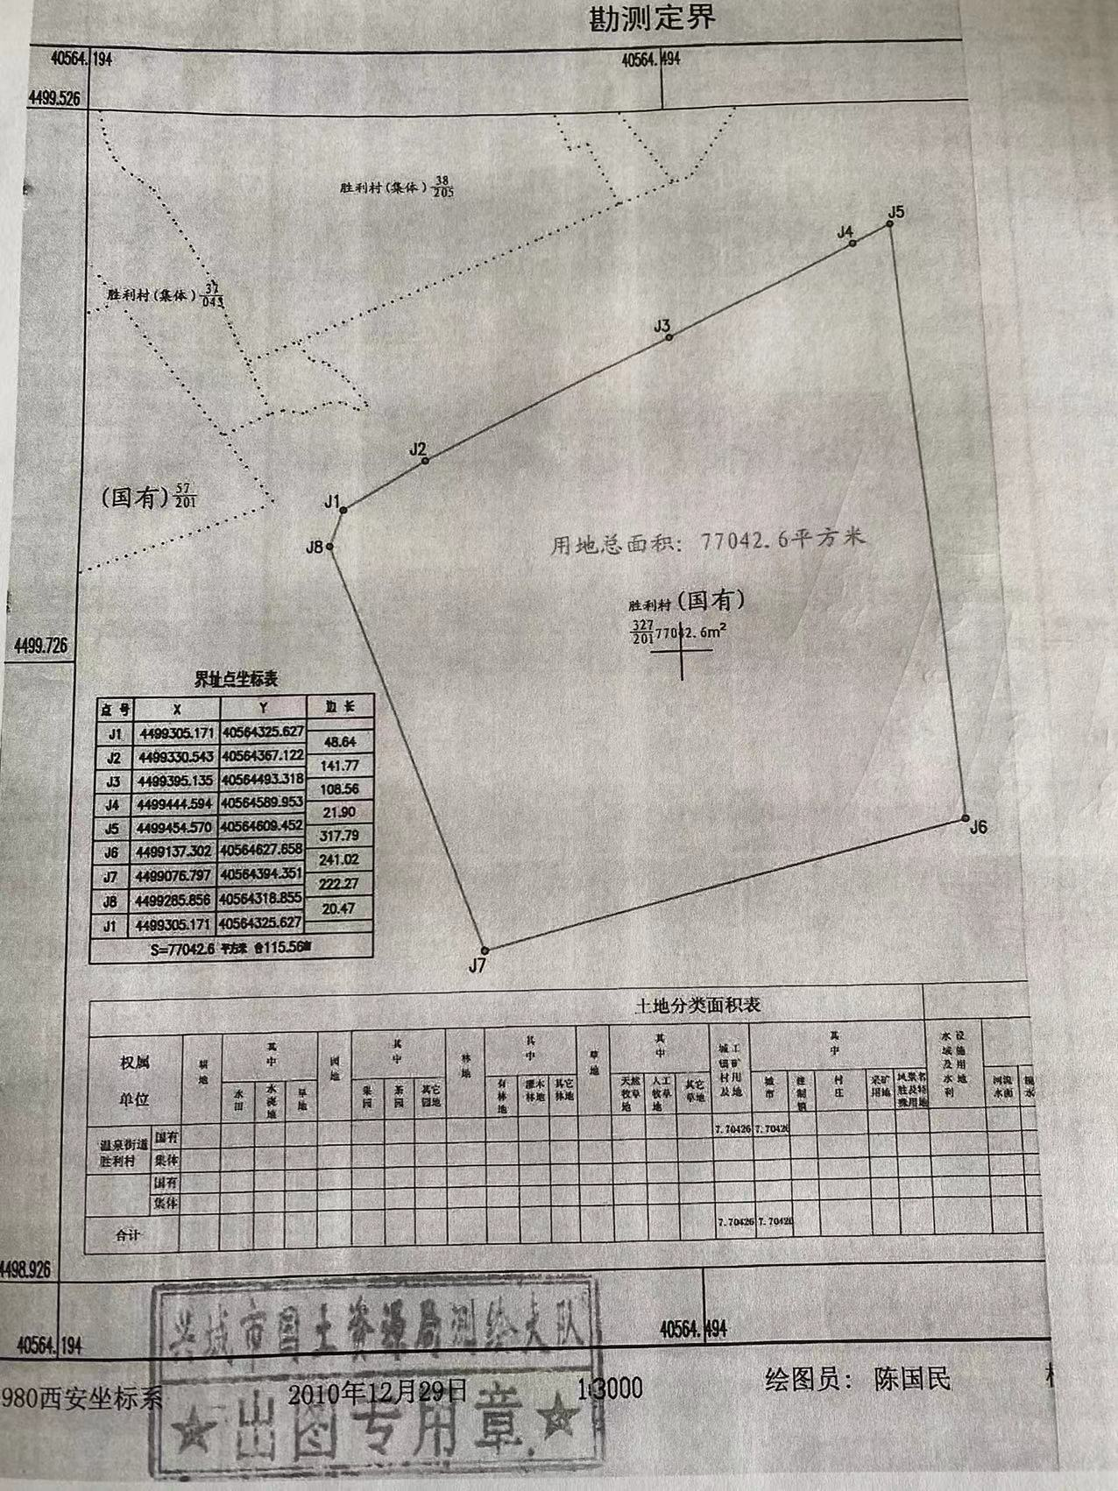

9.3 土地无污染证明

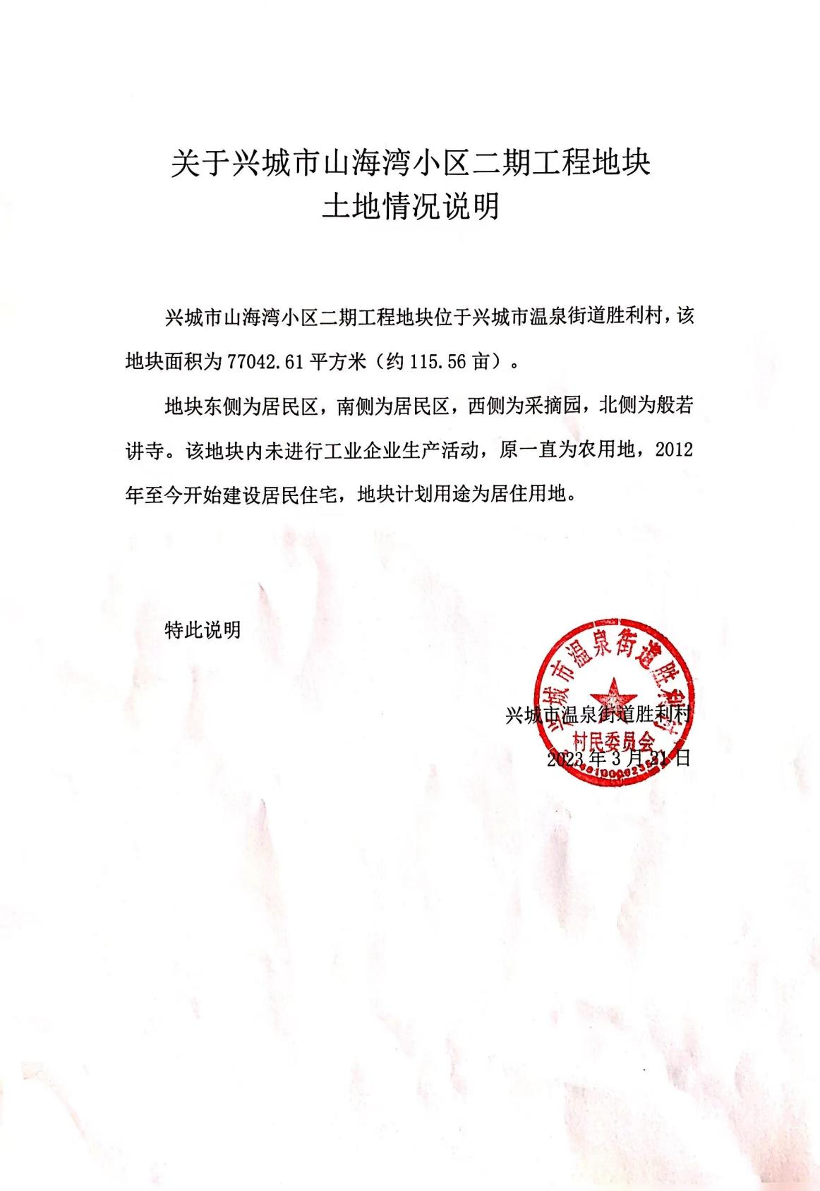

9.4《关于山海湾小区二期工程地块的规划条件》
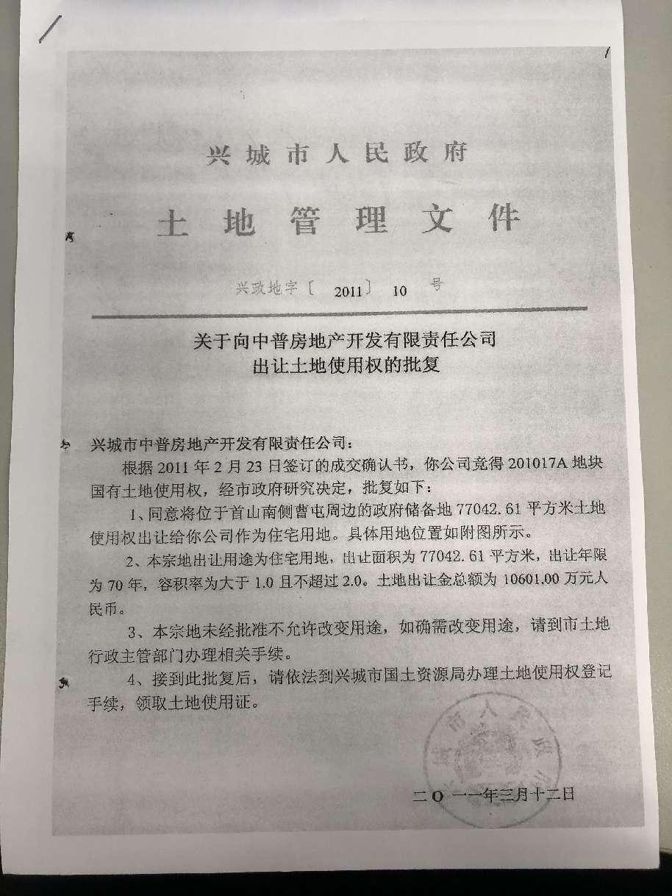
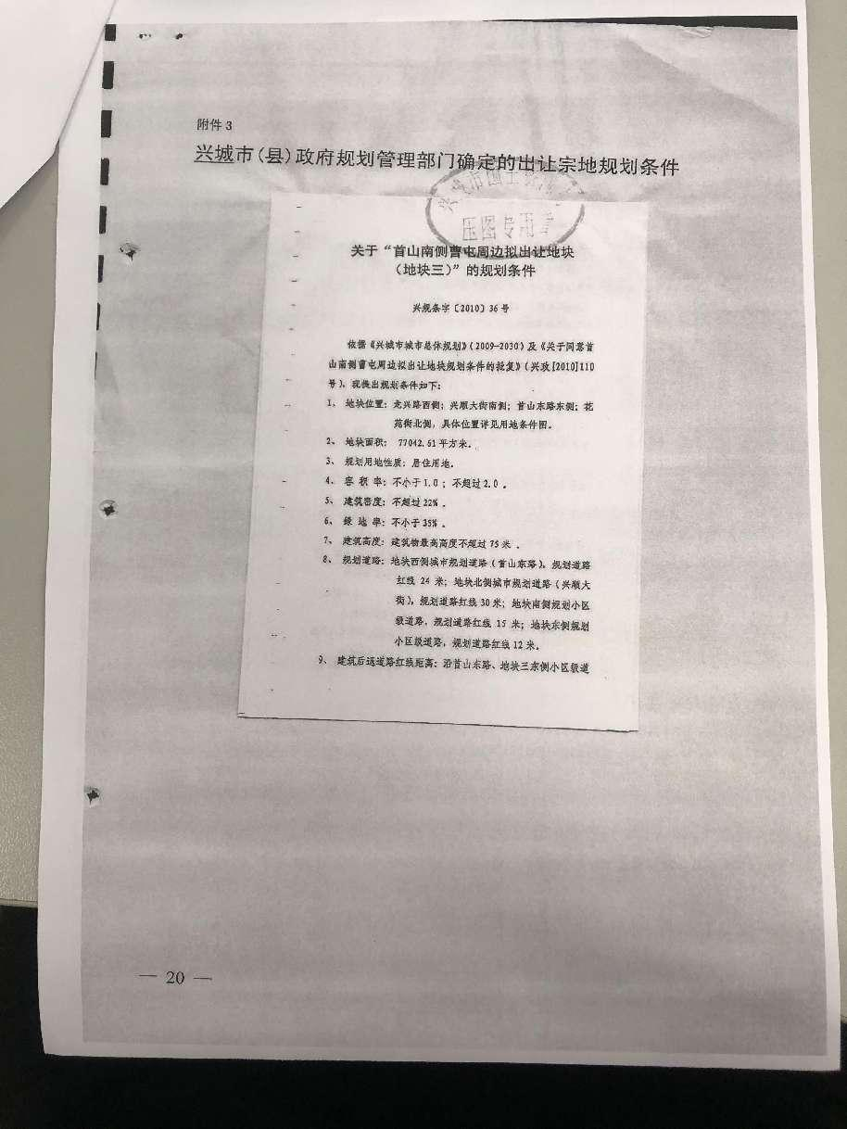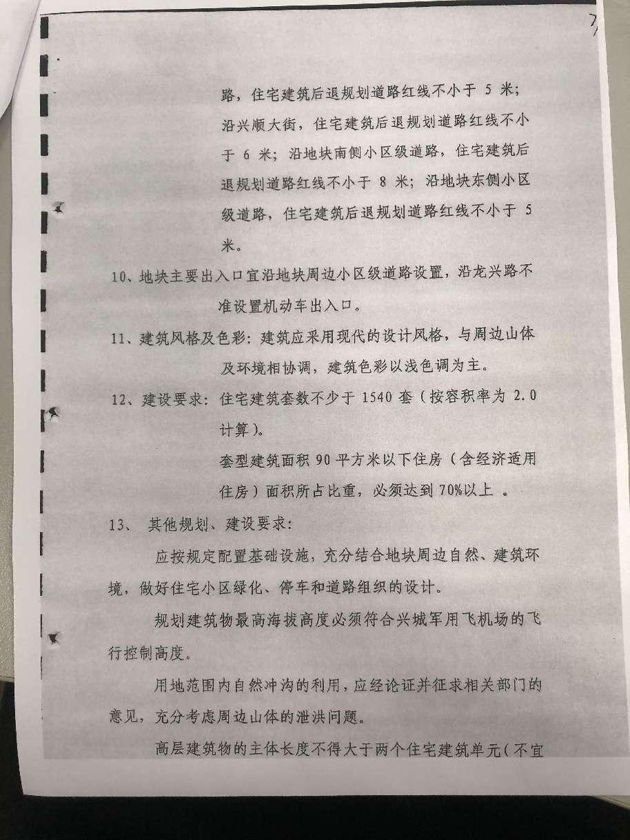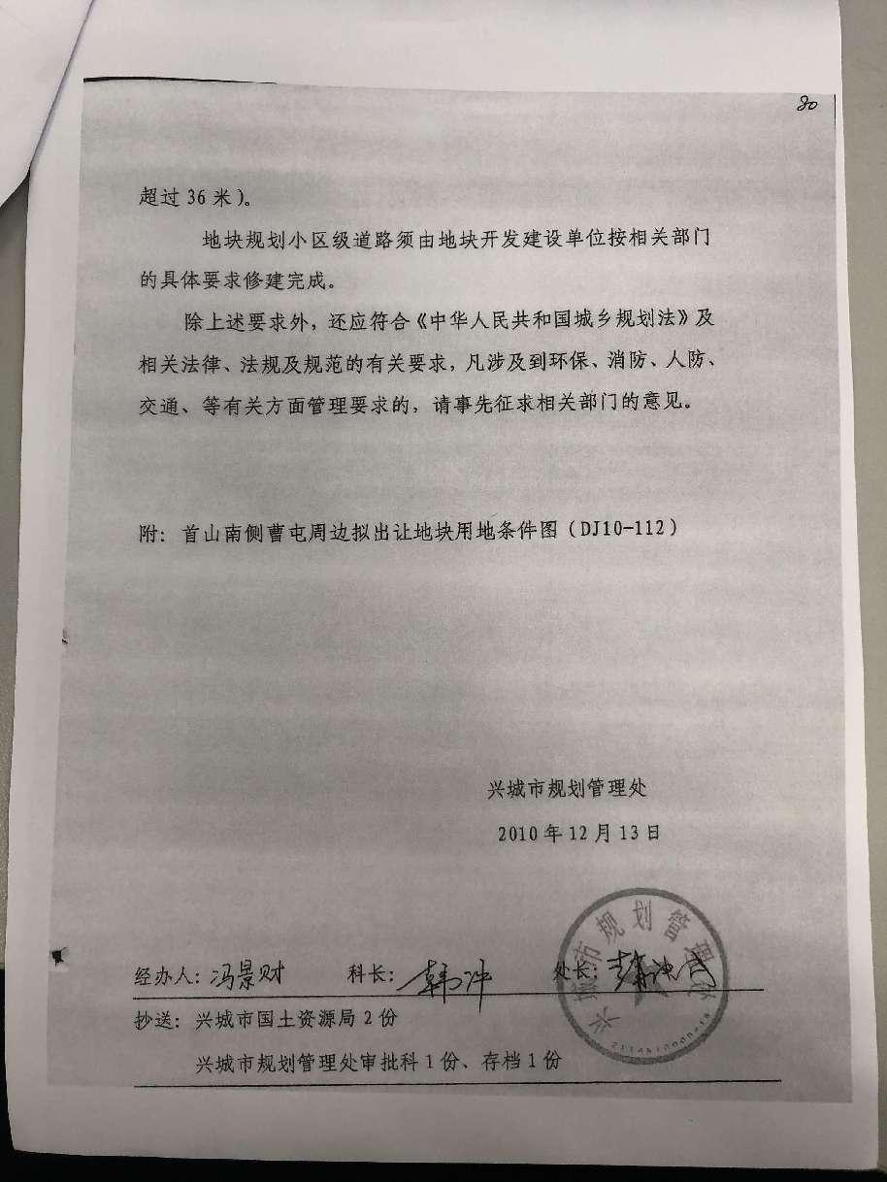

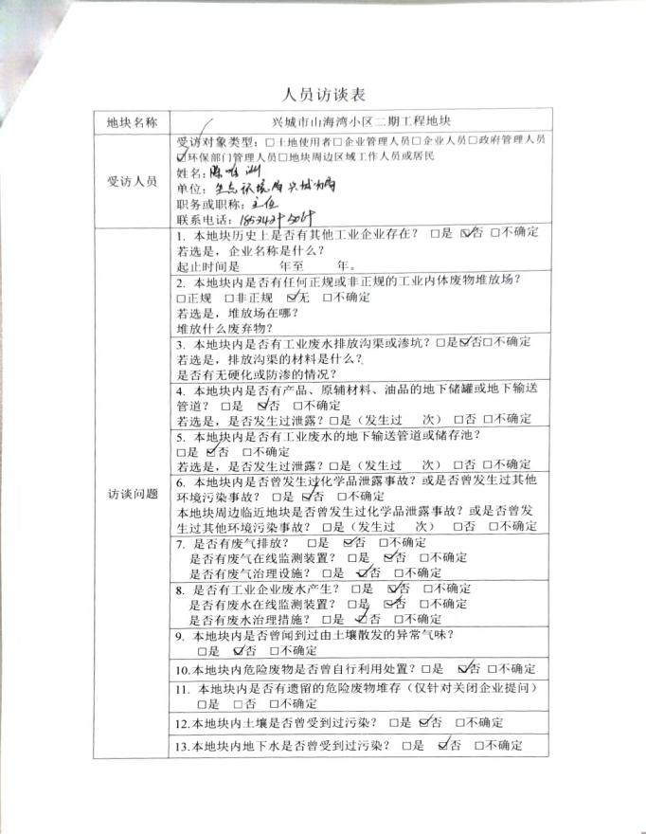
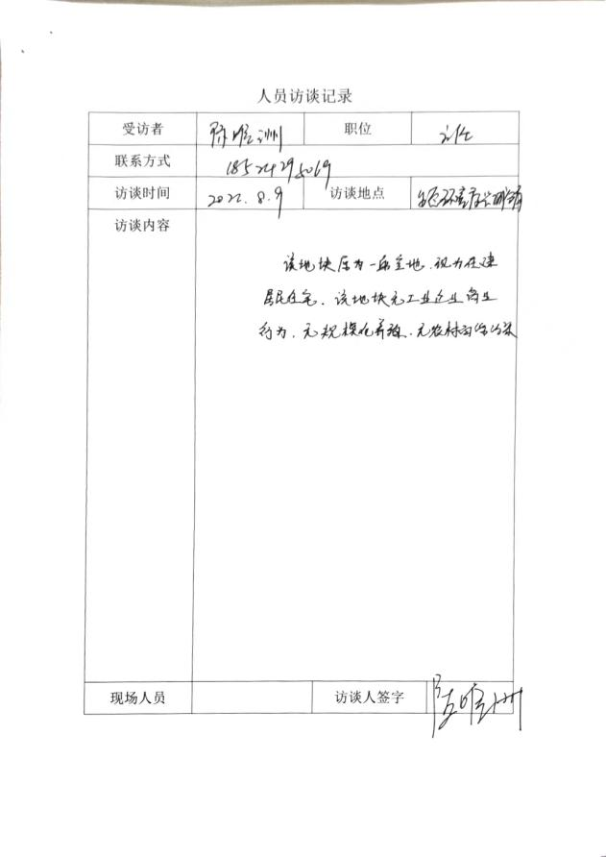
9.5访谈表和照片

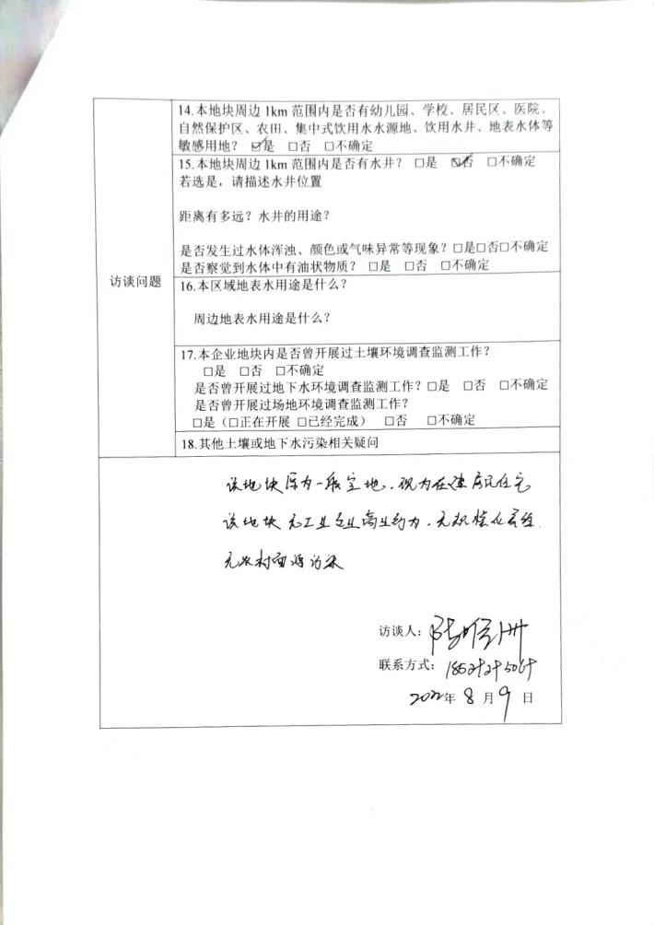

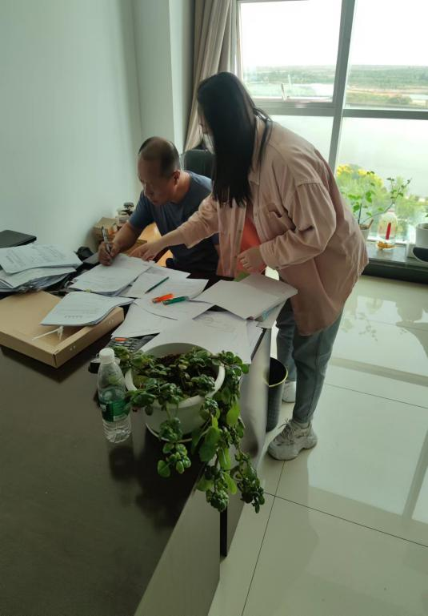

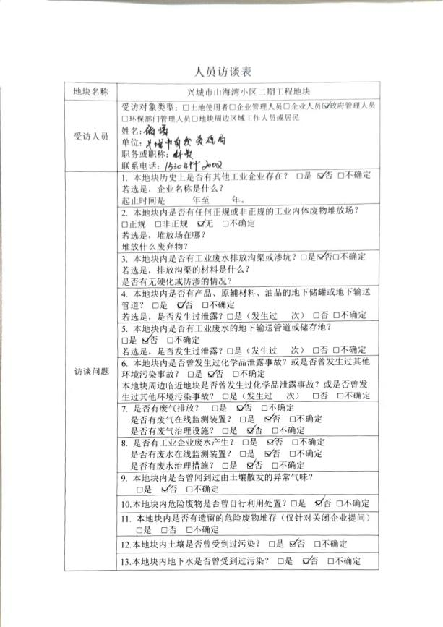
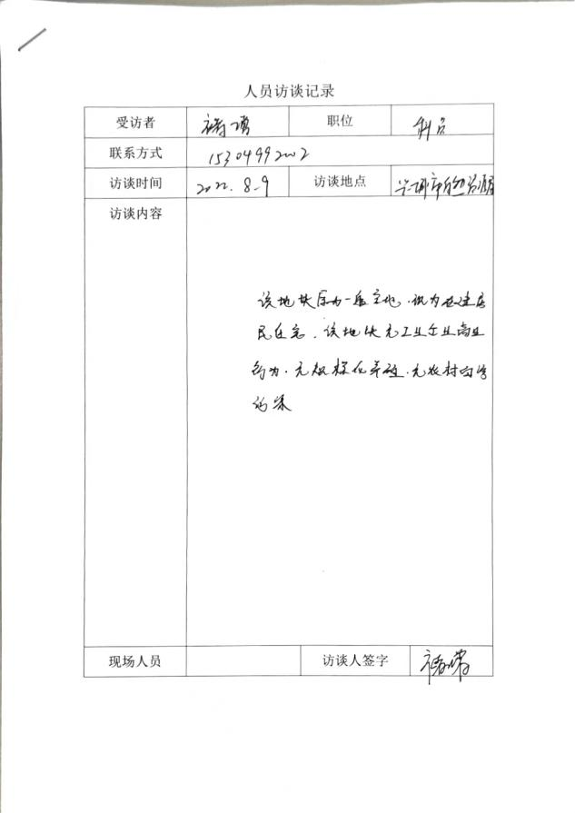

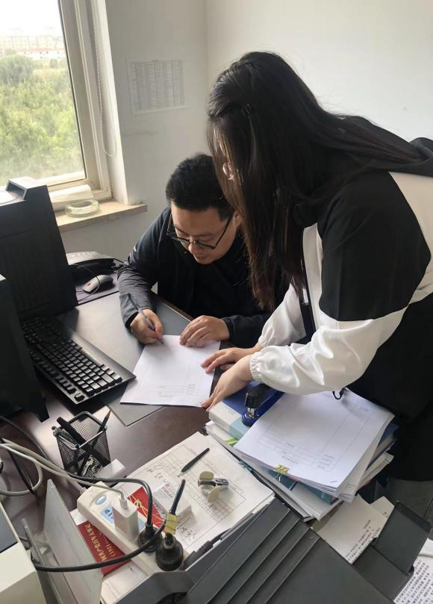
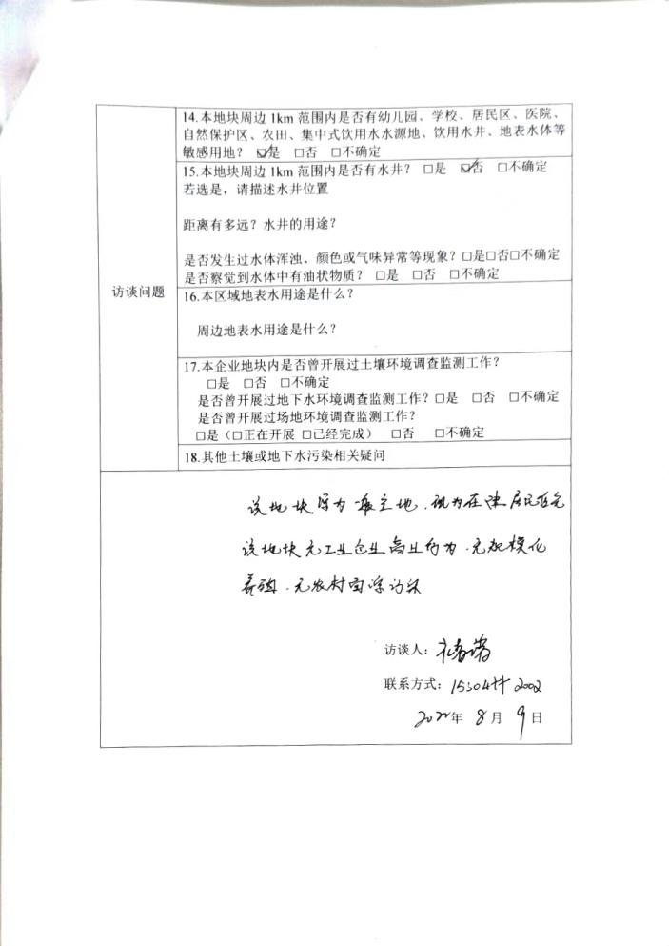

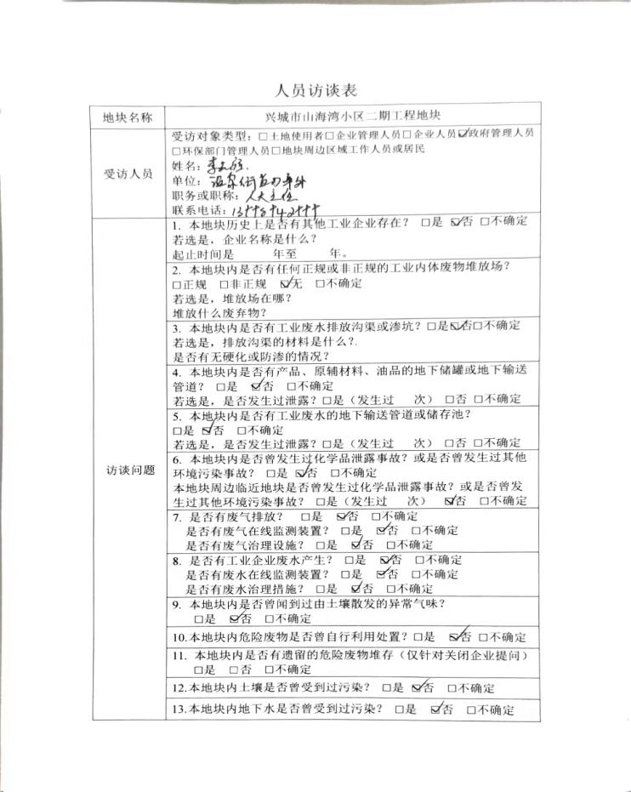

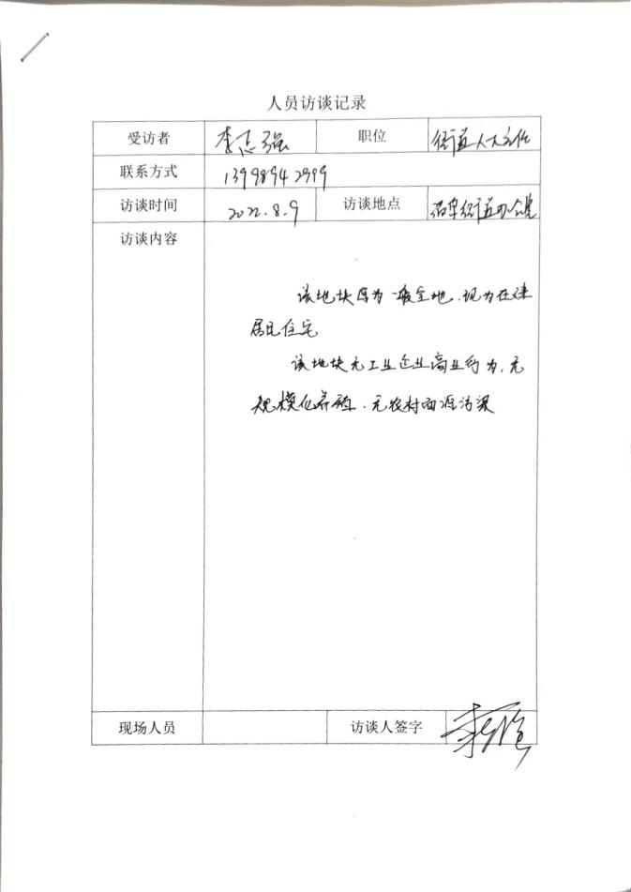

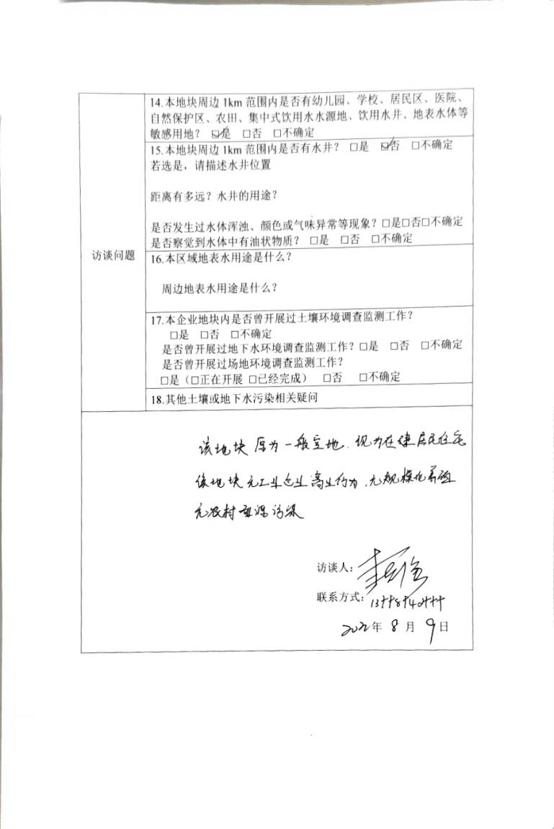

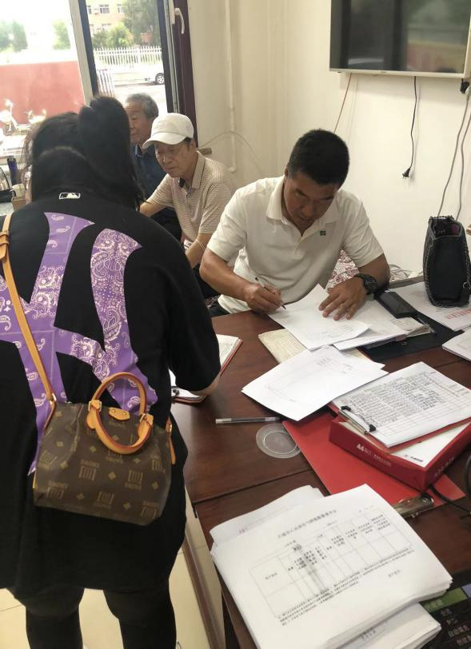

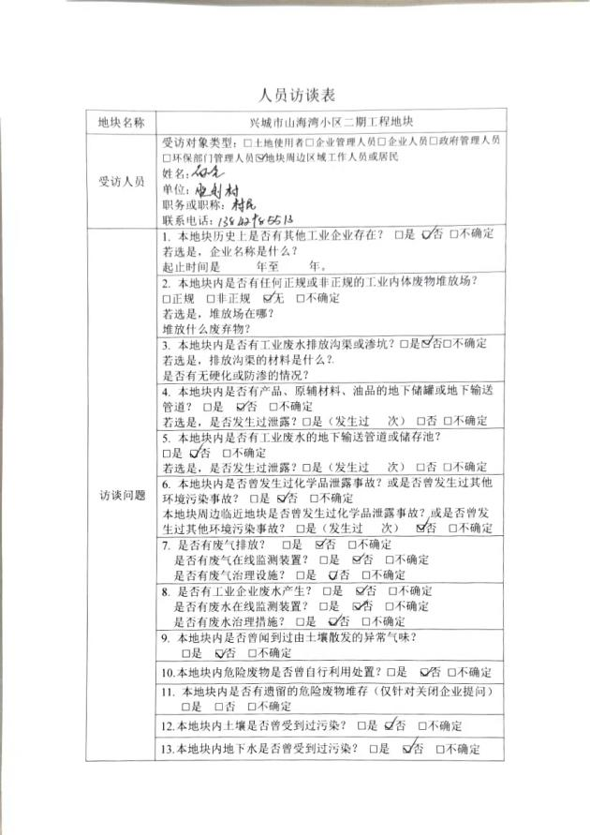
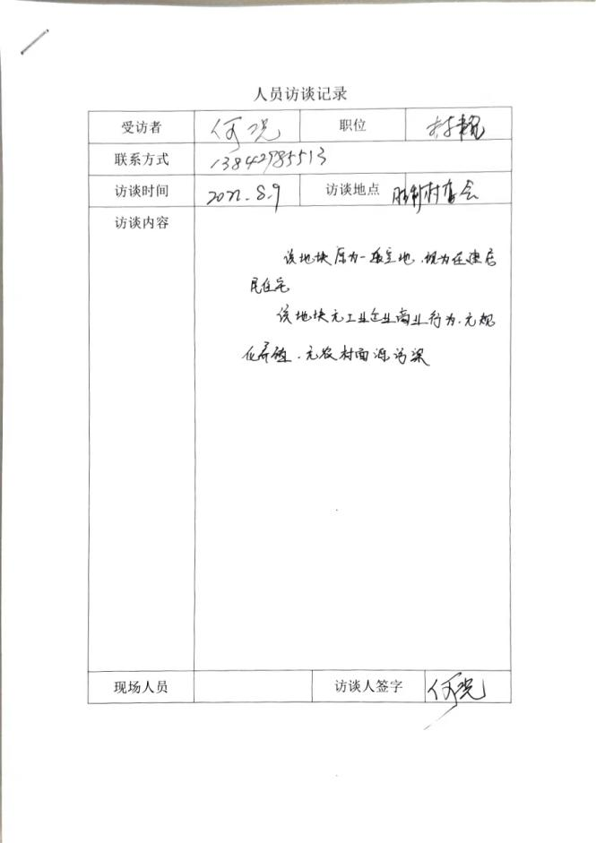

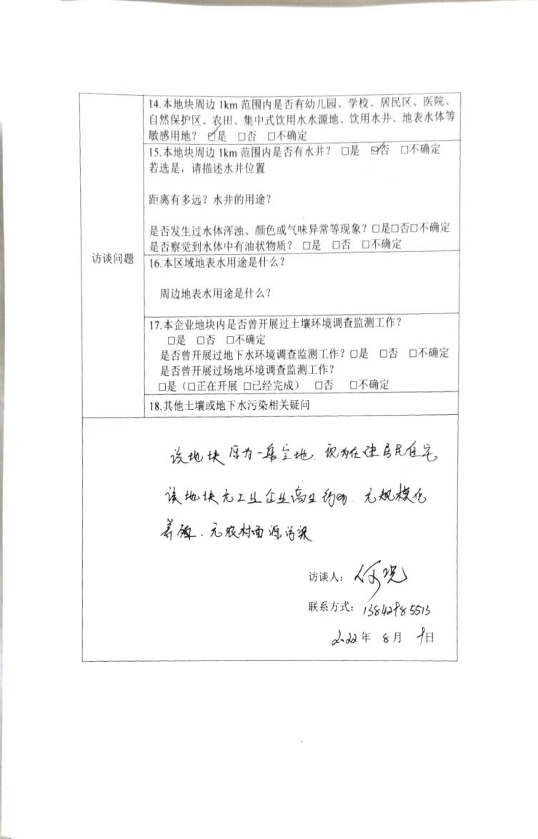

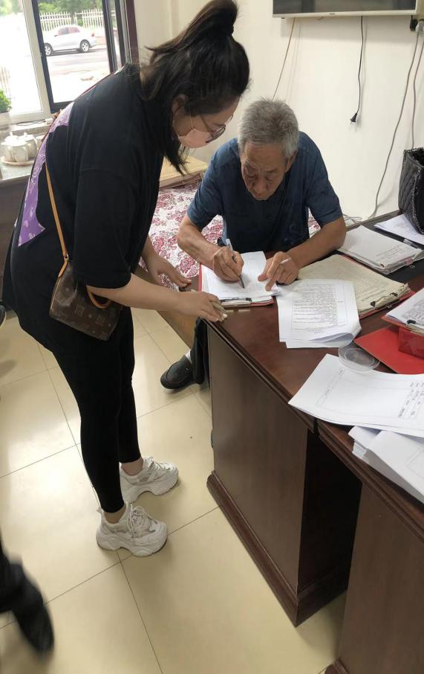

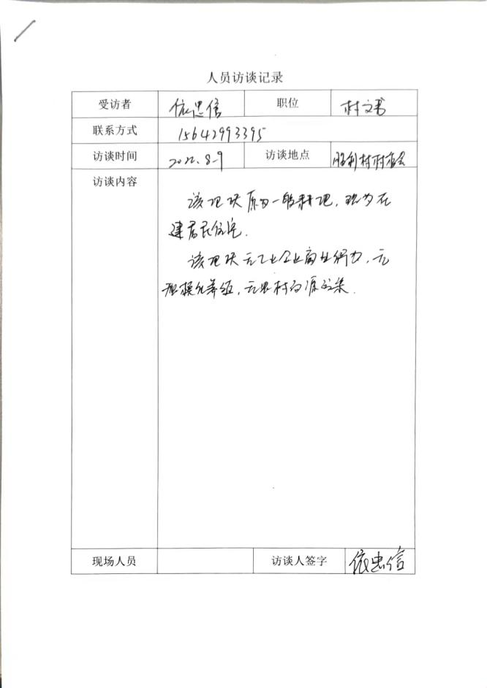
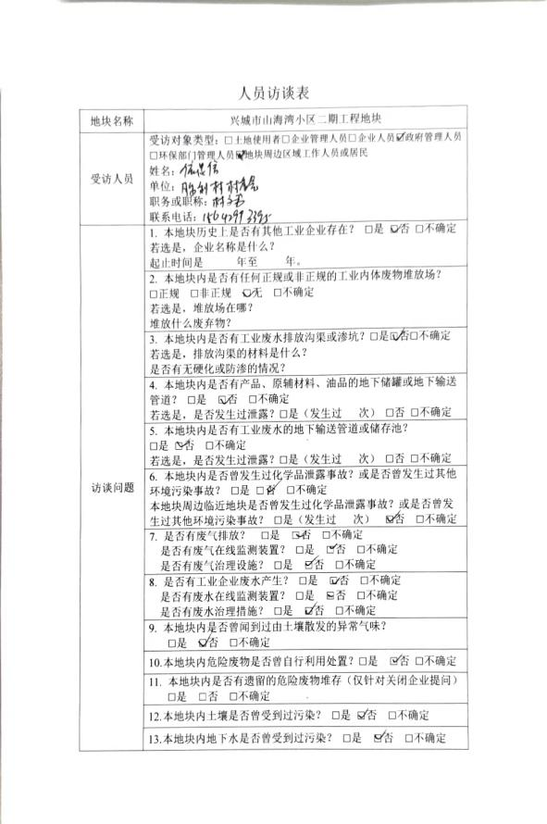

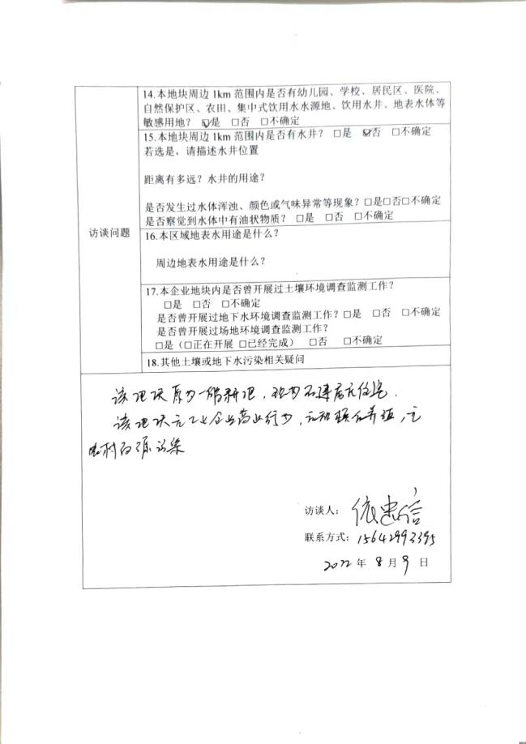
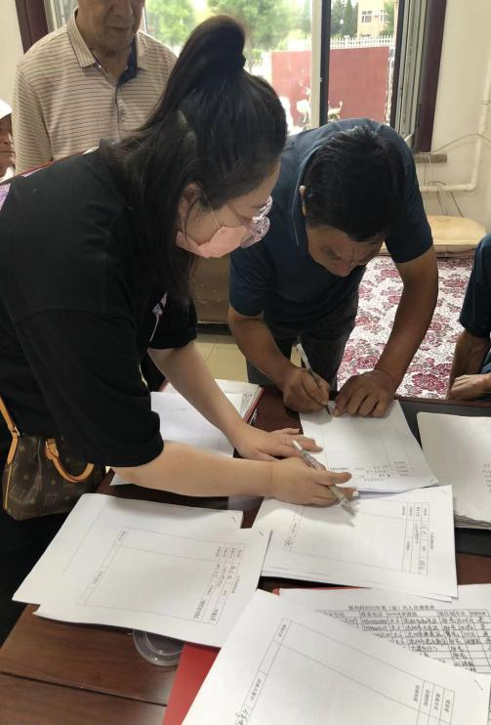

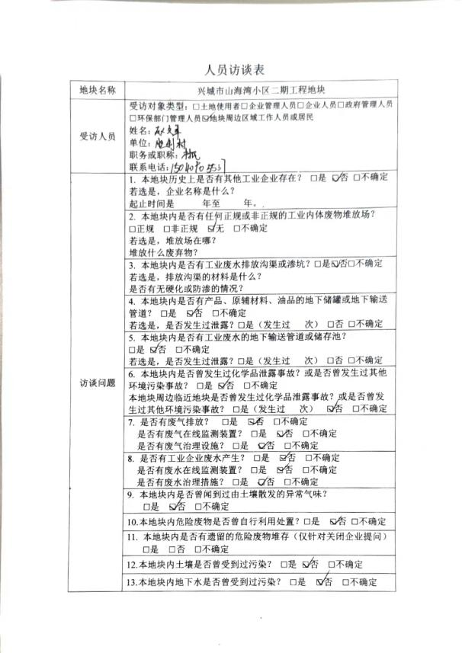
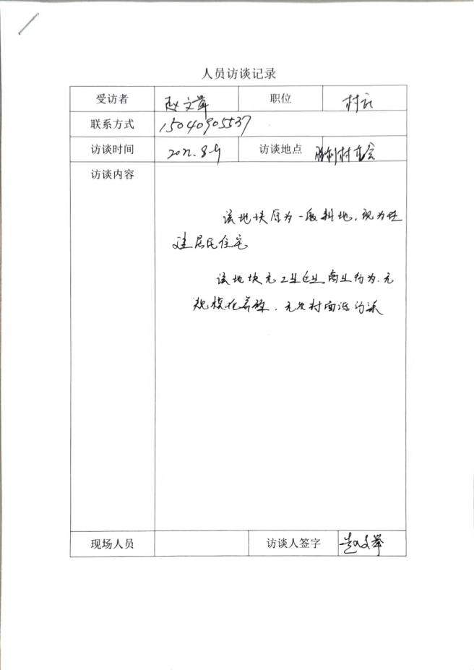

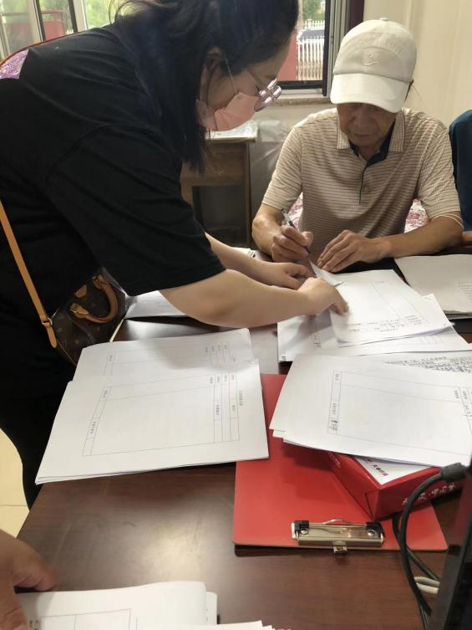
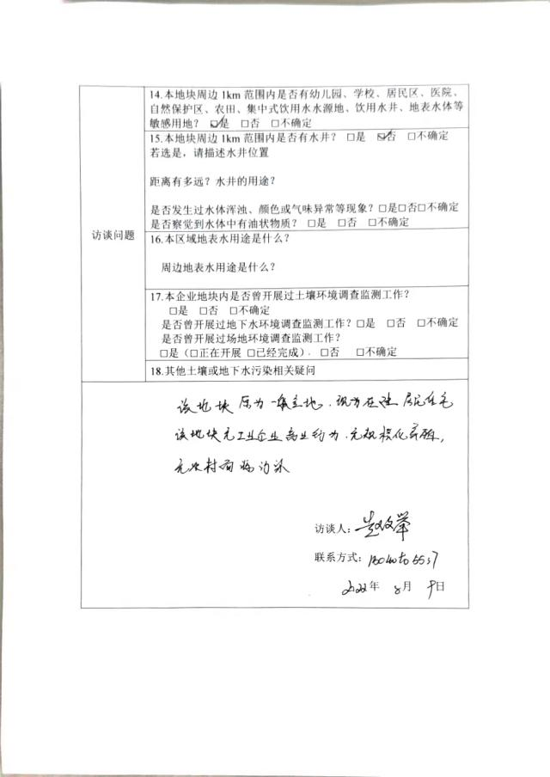

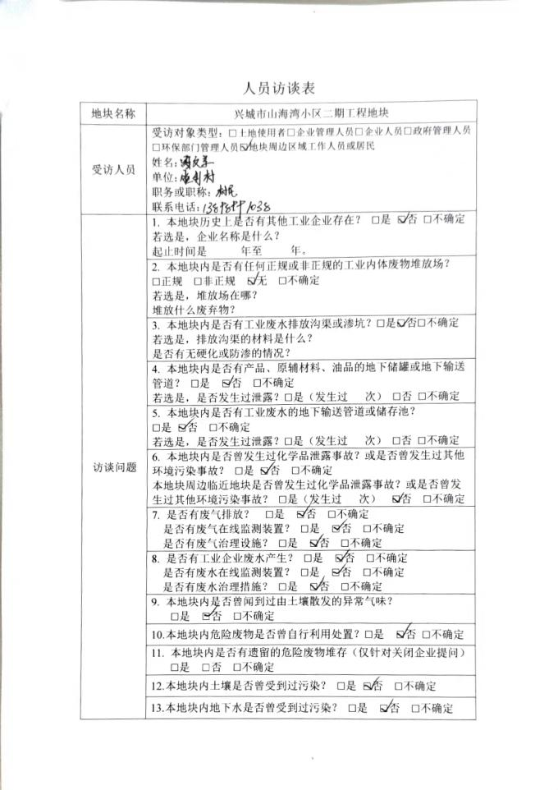
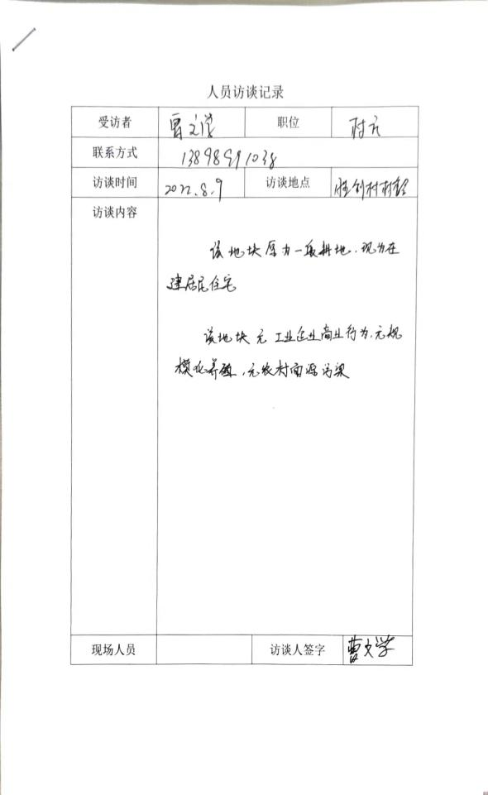

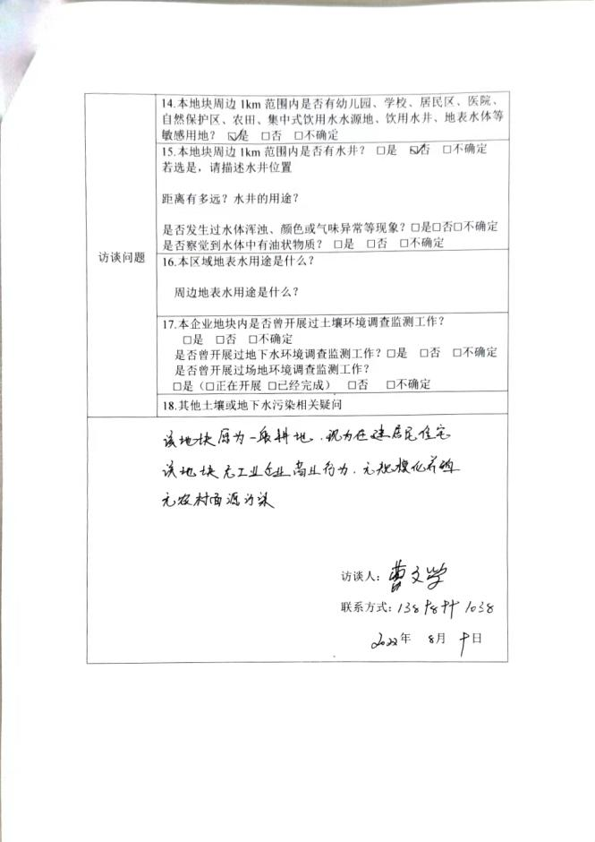
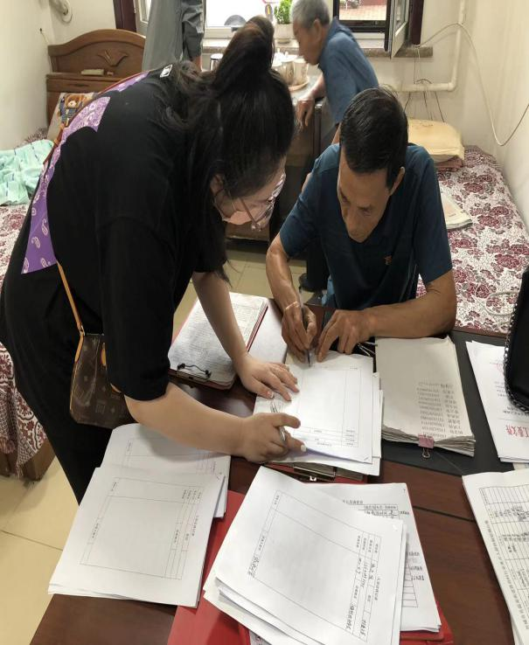

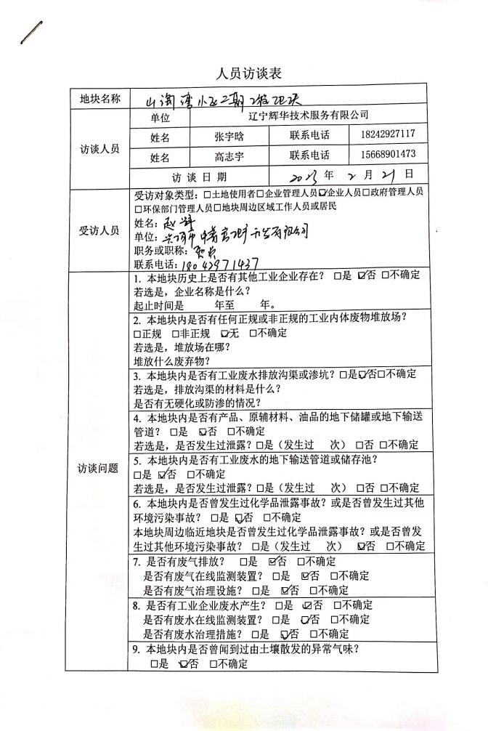

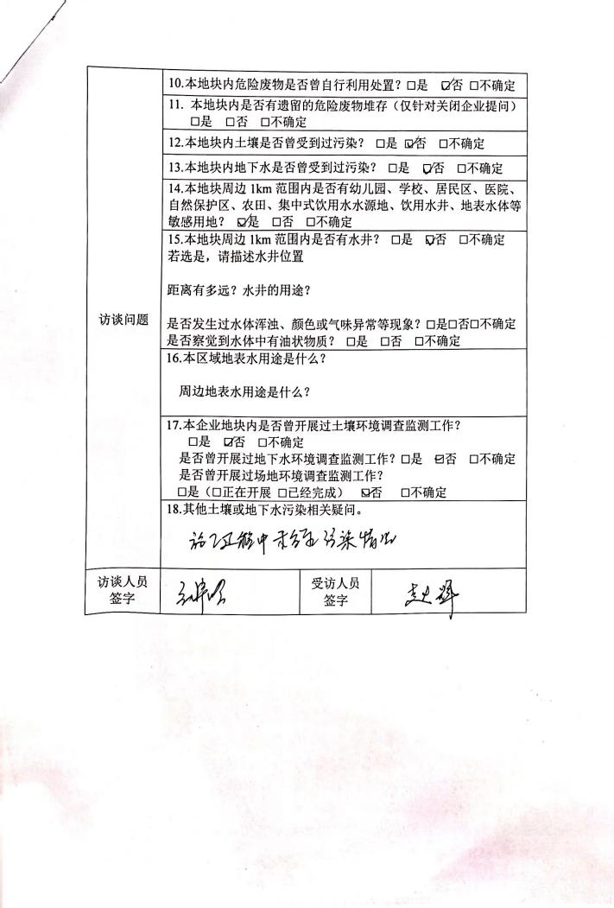

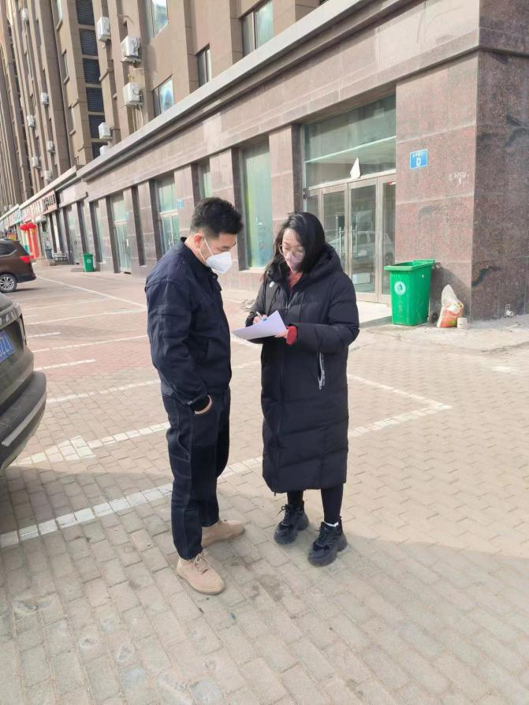

9.6 地块岩土工程勘察报告
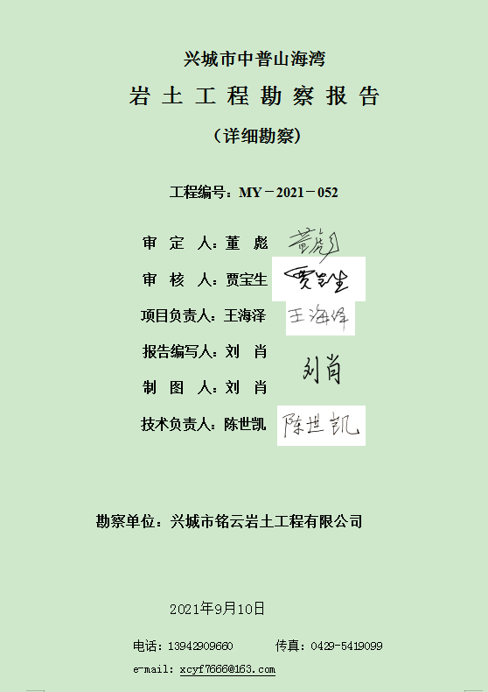

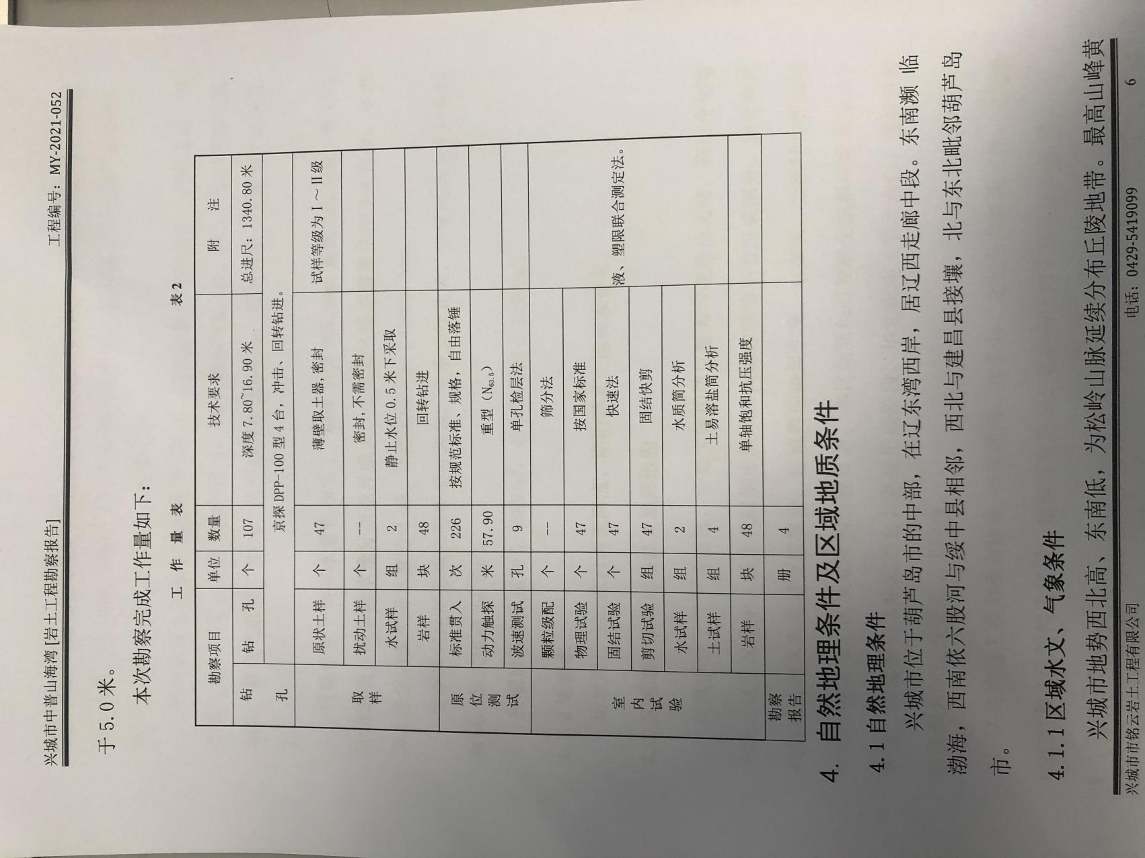

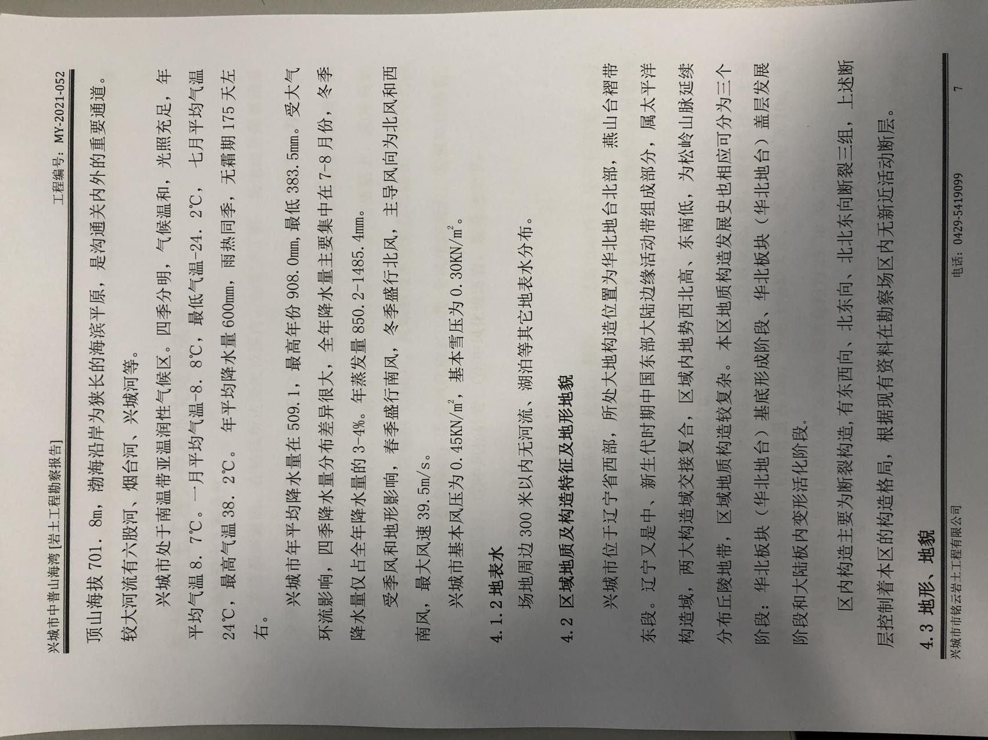

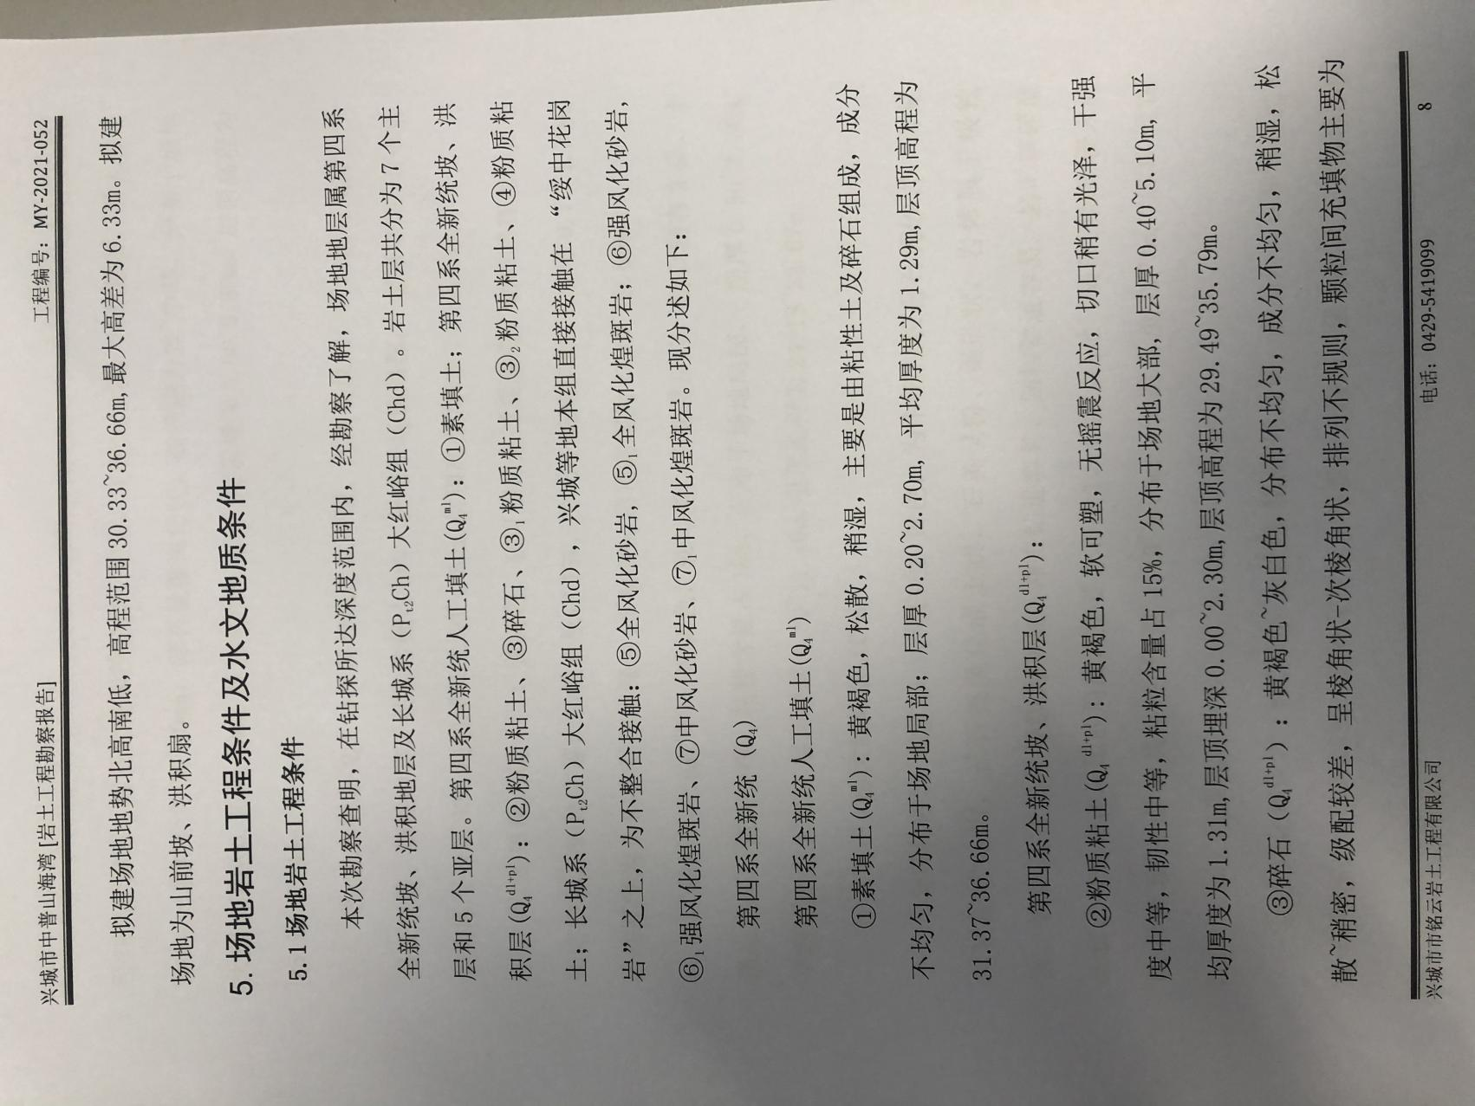

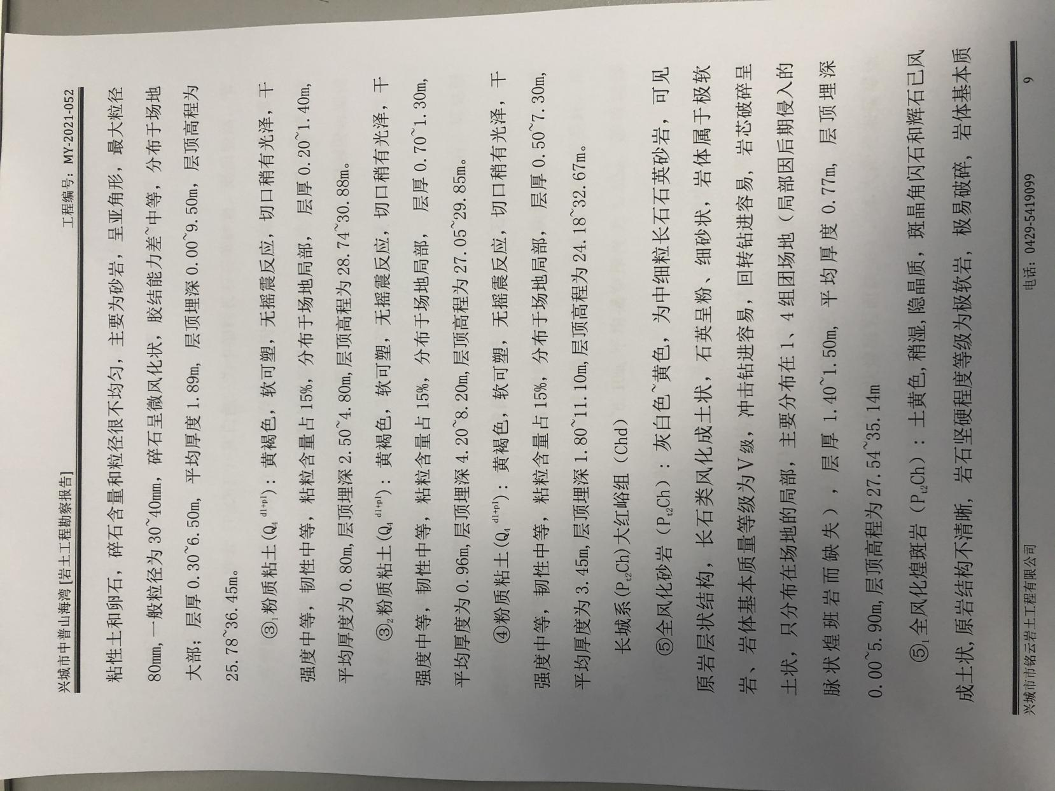

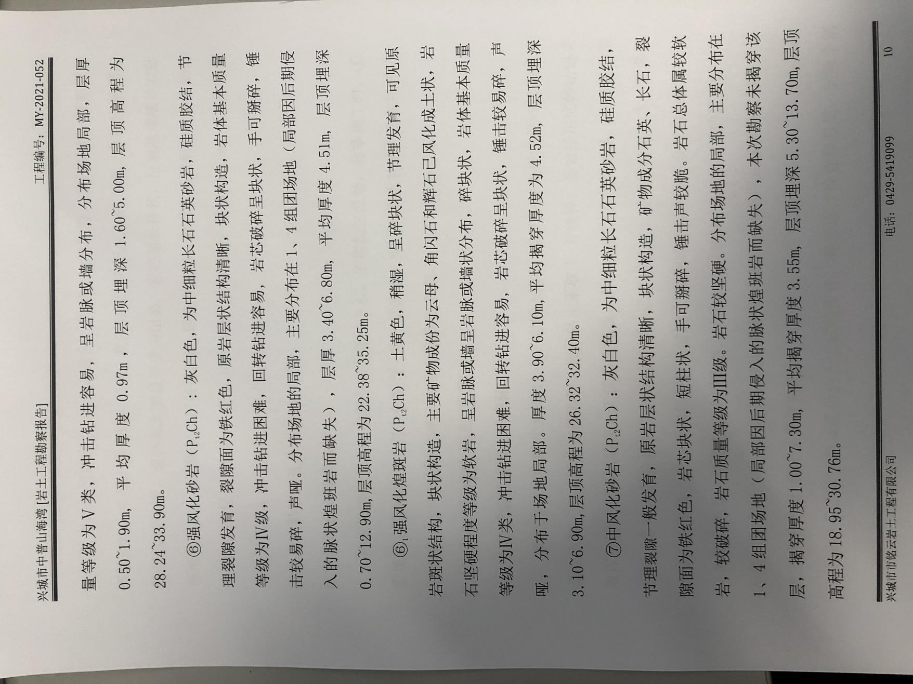

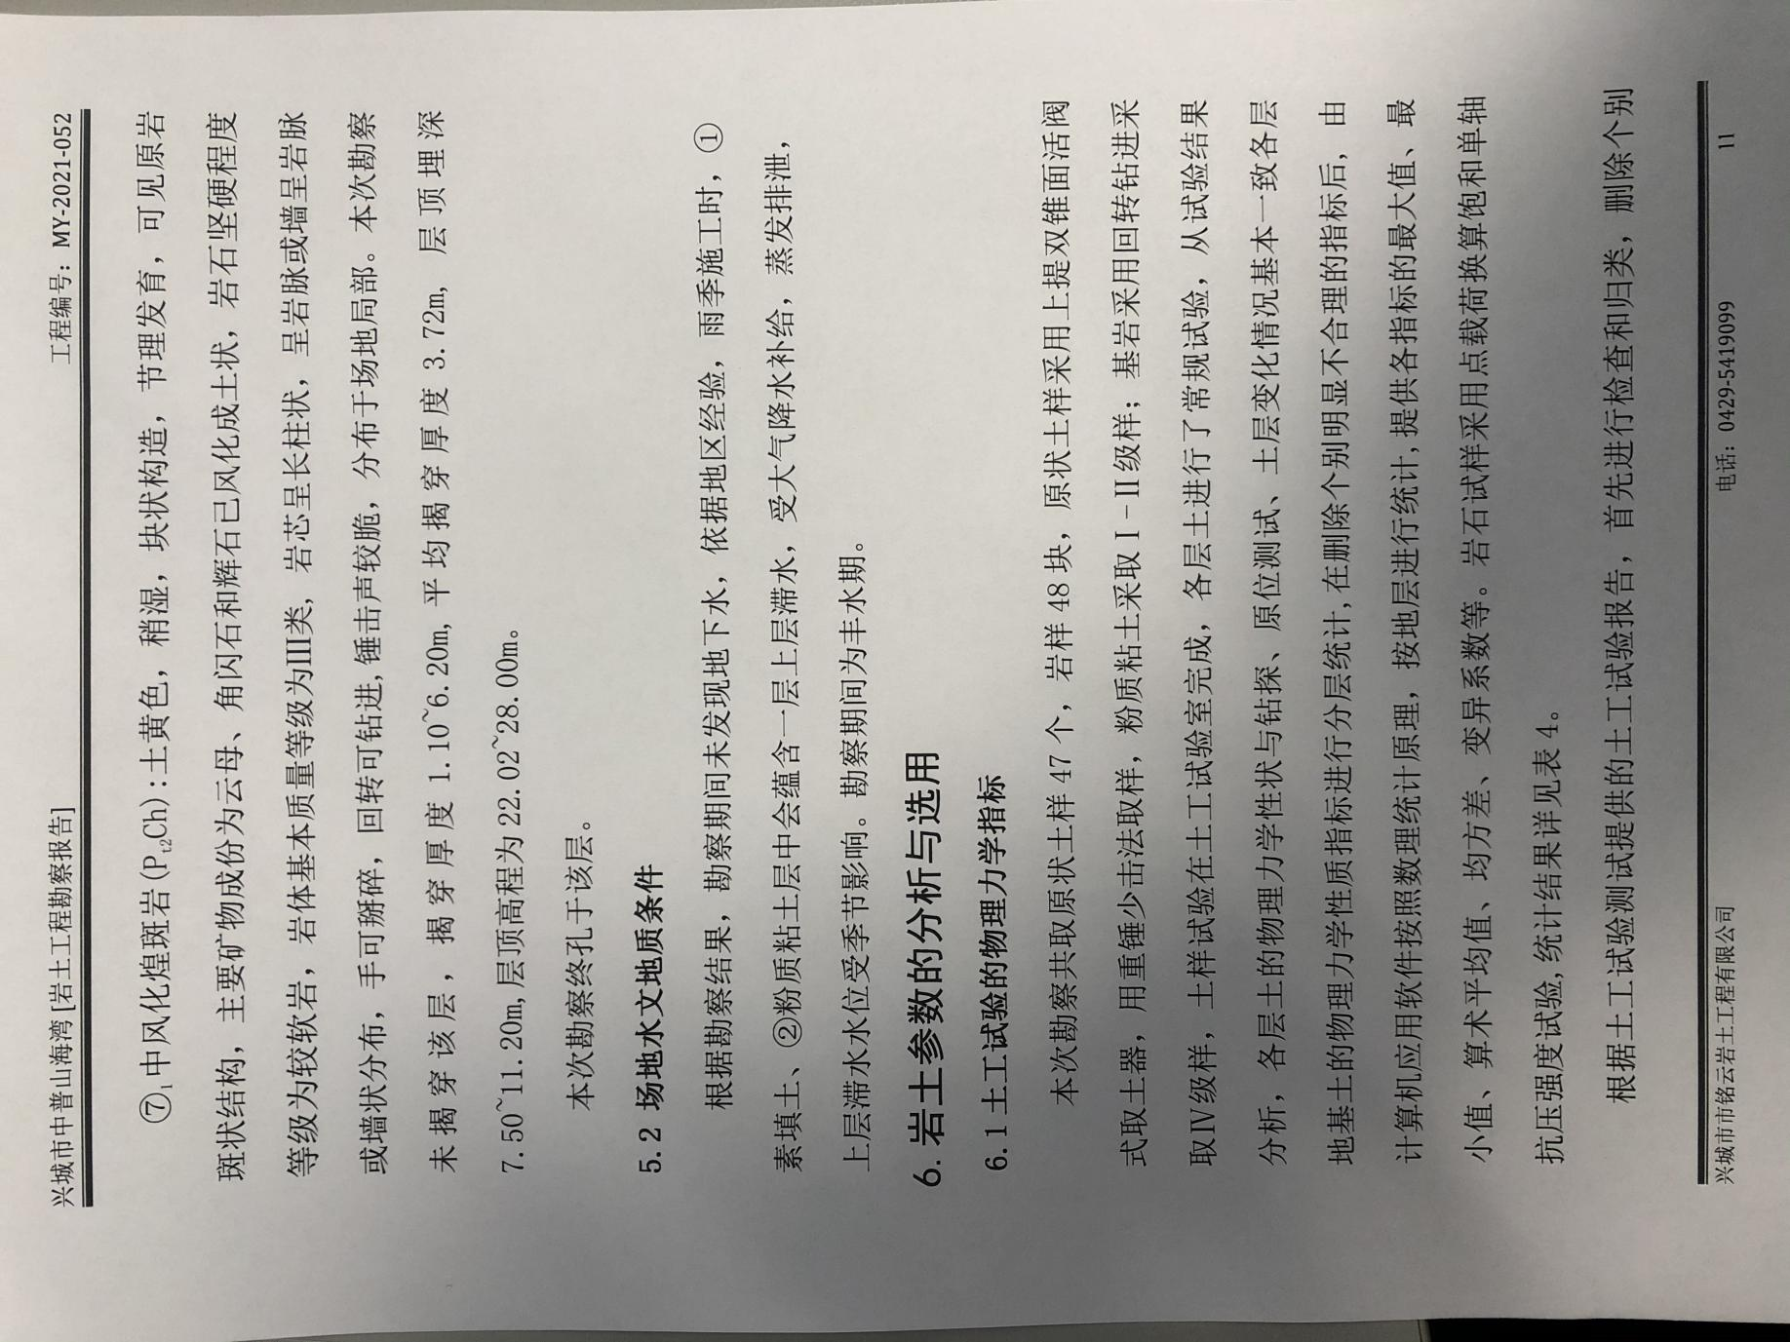

9.7 质量控制表
